清 华 大 学

综 合 论 文 训 练

题目：基于Petri Net的目标机描述的初步研究

系 别：计算机科学与技术系
专 业：计算机科学与技术专业
姓 名：符文杰
指导教师：王生原

二〇〇六 年 六 月 十九 日
指导教师评语：

指导教师（签字）

评阅教师评语：

评阅教师（签字）

答辩小组意见：

组 长（签字）
成 绩：
教学负责人（签字）

年 月 日
关于学位论文使用授权的说明
本人完全了解清华大学有关保留、使用学位论文的规定，即：学校有权保留学位论文的复印件，允许该论文被查阅和借阅；学校可以公布该论文的全部或部分内容，可以采用影印、缩印或其他复制手段保存该论文。
(涉密的学位论文在解密后应遵守此规定)

签 名： 导师签名： 日 期：

综合论文训练任务书

姓名 学号 班号
系别 同组姓名 指导教师

- 课题名称：
［单击此处键入］

- 论文主要内容及进度安排：
［单击此处键入］

- 论文主要要求（如主要指标）：
［单击此处键入］

- 主要参考文献：
［单击此处键入］

教学负责人签字

年 月 日

中文摘要
在编译程序中，可重定向性非常重要，而目标机描述是实现可重定向性的核心环节。本文研究了用Petri网模型对目标机进行描述的问题。Petri网的并发性等特点使得它在作为目标机描述语言有一定的优势，但是目前在该领域中的研究并不多。本文中用对象Petri网对一个具体的CPU设计做了完整的建模，通过简单的性质验证和模拟执行等手段验证了它的正确性。设计并实现了一个面向体系结构的对象Petri网模拟器。在这些工作的基础上，今后可以对更复杂的目标机进行建模，并逐渐形成一套有效的建模方法。
关键词：目标机描述语言、Petri网、对象Petri网、建模、执行

ABSTRACT
Retargetability is especially important in compilers, and architecture description is one of the key elements for such a purpose. The thesis studies how to specify the architecture using some kinds of Petri Net models. The concurrency and other properties Petri Net has make it certain advantages as an Architecture Description Language, but the current research in the field is not so much. A well-modeled CPU design using Object Petri Net will be presented, and be verified by some properties it enjoys along with simulation. We design and implement an Object Petri Net simulator which is oriented to architecture description. On the basis of these work, we can carry out more complicated architecture model and develop an efficient method in the future.
Keywords：Architecture Description Language, Petri Net, Object Petri Net, Modeling, Execution

主要符号对照表
ADL 目标机描述语言
OPN Object Petri Net, 对象Petri网
Token Petri网的一个基本元素，有译作托肯
Place 库所，Petri网的一个基本元素
Transition 变迁，Petri网的一个基本元素
输入弧 从库所到变迁的弧
输出弧 从变迁到库所的弧
CPU 中央处理器
ALU 算术逻辑运算单元
IF 五级流水中的一步，取指令
ID 五级流水中的一步，将指令译码
EX 五级流水中的一步，执行指令
MEM 五级流水中的一步，访问内存
WB 五级流水中的一步，写回寄存器

目 录
中文摘要 I
ABSTRACT III
主要符号对照表 V
目 录 VII
第一章 引言 1
1.1 选题背景 1
1.2 主要贡献 2
第二章 Petri网 5
2.1 Petri网模型的选择 5
2.2 对象Petri网的直观描述 5
2.3 对象Petri网的形式化定义 6
2.4 对象网与有色网的等价性 7
第三章 建模 9
3.1 目标机选择 9
3.2 主要部件建模 10
3.2.1 时钟与同步 10
3.2.2 内存及内存访问 12
3.2.3 寄存器堆及寄存器访问 14
3.3 流水线建模 16
3.3.1 基本框架 16
3.3.2 流水线的暂停和排空 18
3.3.3 IF流水步详述 22
3.3.4 ID流水步详述 23
3.3.5 EX流水步详述 26
3.3.6 MEM流水步详述 28
3.3.7 WB流水步详述 31
3.3.8 消除数据相关性 32
3.3.9 停机 35
3.4 建模小结 36
3.4.1 完整模型 36
3.4.2 常见问题小结 39
第四章 验证 41
4.1 简单不变量 41
4.1.1 单库所Token数目不变量 41
4.1.2 双库所Token数目不变量 42
4.2 极大并发意义下的不变量 43
4.3 五变迁并发的可行性 44
第五章 模拟器 47
5.1 需求分析 47
5.1.1 功能需求 47
5.1.2 性能需求 48
5.1.3 运行需求 48
5.2 总体设计 48
5.2.1 概述 48
5.2.2 处理流程 48
5.3 详细设计 49
5.3.1 类型定义类的设计 49
5.3.2 Token类的设计 52
5.3.3 弧类的设计 53
5.3.4 库所类的设计 53
5.3.5 变迁类的设计 54
5.3.6 执行代码设计 54
5.3.7 输入格式设计 56
第六章 结论 61
6.1 成果 61
6.2 建模心得 61
6.3 展望 62
插图索引 I
表格索引 III
参考文献 V
致 谢 VII
声 明 IX
附录A 外文资料原文 XI
附录B 外文资料翻译 XXXIII
附录C目标机指令集 XLV
附录D建模结果的代码表示 XLVII

引言

选题背景
我们知道在编译程序中，可重定向性是一个重要的追求目标。它的原因有很多，如：
- 现代计算机系统结构呈多样性的态势。
- 相对于计算机硬件技术的迅猛发展，系统软件和工具的开发周期更长、费用更高。
- 许多应用系统，特别是嵌入式系统，需要用到宿主机上具有重定向能力的交叉开发工具。
- 在软硬件协同设计过程中，目标机环境并不可用，系统结构设计方案也是多变的。
目标机描述是实现可重定向性的核心环节。
对目标机的描述可分为结构级、行为级和这两种的混合。结构级以描述各功能部件的结构及其互联关系为主。行为级以指令集系统结构的描述为主。
服务于可重定向编译程序的目标机描述语言，至少应该包含行为级的描述，多数都不同程度地包含结构级信息的描述。但是，当前的目标机描述语言中结构级信息的描述能力和分析使用能力较弱，并且缺乏形式化的方法。这也是这个题目的研究意义之所在。
使用Petri网^{[1][2]}作为目标机描述语言在这方面具有一些优势，原因是：
- Petri网在描述并发性，资源流动、依赖与共享等方面优于其它的形式模型。
- Petri网具有简单、易理解的图形表示。
- Petri网具有较强的行为分析、模拟和正确性（安全性和活性）验证能力。
所以，用Petri网作为目标机描述语言来对体系结构进行建模是一项很有意义的研究。

主要贡献
本文首先根据任务的特点，选择了一种适合的Petri网模型——对象网作为目标机描述语言。给出了对象Petri网的形式化定义（第2章），并简单地证明了对象Petri网和有色Petri网的等价性。因此，有色网的一些有用的性质在对象Petri网中仍然成立。
然后对一具体的单发射五级流水CPU设计用对象Petri网进行建模（第3章），得到一个完整的模型。过去很少有人做过类似的工作，所以这是一项很有意义的探索性研究。执行这个对象Petri网模型能够得到和原设计相同的结果。在建模各个部分的过程中，对多种可能的建模方案进行比较，筛选出最适合的方案加以采用。在建模完成后，对用Petri网对体系结构进行建模的过程中经常碰到的问题进行讨论，给出解决方案，并提出了一些构建Petri网模型的心得。这些技巧与心得能为以后的工作——对更复杂的体系结构进行Petri网建模——积累经验。
接着对模型的一些简单的性质进行验证（第4章）。通过一些性质的验证可以帮助我们发现模型中的错误，能够在执行对象Petri网模型前将错误减得尽可能的少。从而能够节省调试的时间。
我的毕业设计的另一项工作就是实现一个通用的对象Petri网模拟器（第5章）。它能够使对象Petri网模型实际运行起来。这个模拟器不是专门针对某一个建模结果而设计的，但是它针对描述体系结构的过程中容易碰到的一些通性问题作了优化，所以它的执行效率会比普通的对象Petri网模拟器高。在设计模拟器时，既考虑了执行效率的问题，又考虑了简洁性的问题，最后在两者之间作了折衷。

Petri网

Petri网模型的选择
Petri网的种类很多，从简单的库所/变迁网，到有色网，到更复杂的Petri网，如：随机Petri网、时间Petri网、对象Petri网……
越复杂的Petri网模型往往具有越强的建模能力，但是同时也削弱了其模拟、分析和验证的能力，并且不具备足够的简洁、有效性。所以，我们需要找一种适用于描述体系结构的Petri网模型来使用，既要有足够的建模能力，又要简洁以满足模拟的需要。
在这样的条件下，对象Petri网是一个比较好的选择。
关于对象Petri网，目前还没有一个统一的定义。已经有人在这方面作了一些工作^{[5][6][7]}。但是，这些目前比较流行的对象Petri网模型大多是用于建模并发或分布软件系统的，比较复杂。然而在目标机描述中并不需要太复杂的数据结构或类型，而我们期望的仅是把一些紧密相关的数据结合在一起，使得它们存在于一个Token中。因此，我们将自己给出对象Petri网的定义。

对象Petri网的直观描述
我们可以认为对象Petri网是在有色Petri网上的一种扩展，它们的主要区别在Token的类型上。在有色网中，每个Token都可以有一个颜色，相当于这个Token的值。在对象网中，每个Token就成了一个对象，它可以具有多个（有限个）属性值。举例来说：一个有色网的Token可以是红、黄、蓝三种颜色之一；一个对象网的Token除了具有颜色的属性（可以是红、黄、蓝中任一种颜色）之外，还可以具有大小的属性（可以是大、中或小的），当然它还可以具有更多的属性。
我们可以用Token和C++中的变量类型作一个形象的类比：有色网的Token相当于C++中的一个简单类型变量，如int；对象网的Token相当于C++中的一个对象（class或struct）。

对象Petri网的形式化定义
由于对象Petri网是在有色Petri网的基础上扩展出来的，所以我们就在有色Petri网的形式化定义^{[2]}的基础上给出对象Petri网的形式化定义。

定义二.3.1 对象网中的每一个类是由有限个属性组成的，其中每一个属性都只有正的有限种值。

定义二.3.2 一个对象网（OPN）是一个六元组N =〈P, T, Pre, Post, C, cd〉，其中
- P是一个有穷集合（N的库所集合）；
- T是一个有穷集合（N的变迁集合），并且和P不相交；
- C是对象类的集合；
- cd：P∪T→C是对象域的映射；
- Pre, Post ∈B^{|P|×|T|}是矩阵（网N的向前和向后关联矩阵），使得对于每一对(p,t) ∈P×T，Pre[p,t]:cd(t)→Bag(cd(p))和Post[p,t]: cd(t)→Bag(cd(p))是映射。
一个包bg是一个从非空集合A到自然数集的函数，即bg：A→N。集合Bag(A)表示定义在集合A上的所有包的集合。
集合B可由形如映射f ：cd(t)→Bag(cd(p))组成的集合来表示。C = Post - Pre称为关联矩阵。

定义二.3.3 对象网N =〈P, T, Pre, Post, C, cd〉的标识是一个向量m，使得对每个库所p ∈P，满足m[p] ∈Bag(cd(p))。网N和初始标识m₀称为对象网系统，表示为S =〈N , m₀〉或S =〈P, T, Pre, Post, C, cd, m₀〉。
当且仅当mPre[P,t](β)，变迁t ∈T对于绑定β在标识m下具有发生权（表示为m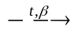）。在这种情况下，后继标识关系定义为mm’: mPre[P,t](β) ∧ m’= m + Post[P,t](β) - Pre[P,t](β) = m + C[P,t](β)。

对象网与有色网的等价性
我们给出的对象Petri网的定义是在有色Petri网的基础上作一个简单的变化得到的，区别就在于把颜色（类）变成了对象（类），所以我们只要证明一个对象（类）能转换成一个等价的颜色（类）即可。
任取一个对象类O，根据定义二.3.1，设它含有k个属性C₁~C_{k}，属性C_{i}具有Z_{i}（Z_{i}>0）种取值V_{i,1}~V_{i,Zi}。该对象类的对象可以有T= Z₁*Z₂*…*Z_{k}种不同的值。下面就设计一种转换，把这个对象类转换为一个颜色类C（共有0~T-1这T种颜色），且对象类O的值与颜色类C的值一一对应。
首先，我们对对象类O的每一个属性C_{i}定义一个由它的值V_{i,1}~V_{i,Zi}到0~Z_{i}-1间自然数的一个一一映射：f_{i} (V_{i, j}) = j-1。
然后，我们就可以定义F：O→C。F(o)=F( (v₁,v₂,…,v_{k}) )=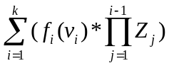其中v₁~v_{k}依次表示对象o的每个属性的取值。
其思想就是先把每个属性的值映射成一个0~Z_{i}-1间的自然数。然后从右往左写成一排，把它看成是一个不等进制数，从低位到高位的第i位的进制是Z_{i}，最后把它换算成一个十进制数。

以二.2节中的例子来说明，该对象O有两个属性C₁颜色和C₂大小：C₁的取值可以是红、黄、蓝；C₂的取值可以是大、中、小。Z₁=3，Z₂=3。
定义f₁：{红,黄,蓝}→{0,1,2}, f₁(红)=0, f₁(黄)=1, f₁(蓝)=2, 它是一个一一映射。定义f₂：{大,中,小}→{0,1,2}, f₂(大)=0, f₂(中)=1, f₂(小)=2, 它也是一个一一映射。
F( (v₁,v₂) ) = = f₁(v₁)+ f₂(v₂)*3
一个红色的小的该类对象，映射后的颜色位F( (红, 小) ) = 0+2*3 = 6；一个蓝色的中的该类对象，映射后的颜色位F( (蓝, 中) ) = 2+1*3 = 5。枚举各种取值后可以证实它们确实各不相同。

建模

目标机选择
由于这项工作之前几乎没人做过，所以我们本着从简单入手的原则，选择了一个比较简单的体系结构模型进行建模，希望能够建起一个完整的模型，并对一些关键部件的建模方法进行探讨，以此为今后的工作积累经验。
我们选用的目标机来自于孙林春和周文超在专业实践中设计的CPU。它是一个按照MIPS思想设计的单发射五级流水CPU。五个流水步分别为：取指、译码、执行、访存和写回。

        - 建模目标机CPU主要参数
参数项 | 参数值
流水级数 | 五级
字长 | 16位
指令长 | 16位
Cache和内存 | 无Cache，指令和数据均从同一块内存直接读取。
寄存器 | 16个
指令执行顺序 | 顺序发射，顺序执行。

该CPU支持的指令包括：
- 控制指令：NOP, HLT
- 算术运算指令：ADD, SUB, INC, DEC, SHL, SHR, CMP
- 逻辑运算指令：AND, OR, XOR, NOT
- 数据传送指令：SETL, SETH, MOV, LOD, STO
- 跳转指令：JMP, JNZ, JZ, JNC, JC, JNS, JS
指令的具体含义参见附录。

主要部件建模
CPU中的通用寄存器、指令寄存器和内存等部件包含了指令、寄存器值和内存值等数据，这些信息必须保存在Petri网的Token中。
寄存器堆、内存、流水步间寄存器等部件是存储上述数据的地方，所以就建模成Petri网的库所。
每一个流水步的执行中，数据发生了变化，所以对应于Petri网的变迁（数据的变化由Token的变化表示出来）。我们很自然地把每个流水步建模成一个变迁。

时钟与同步
Petri网具有并发的特性，所以它可以很自然地描述5个流水步的并发操作。
但是普通的Petri网并没有对可同时触发的变迁的触发次序做出规定，而我们使用的CPU的指令执行方式是顺序发射顺序执行，因此就会引出如下图的问题。

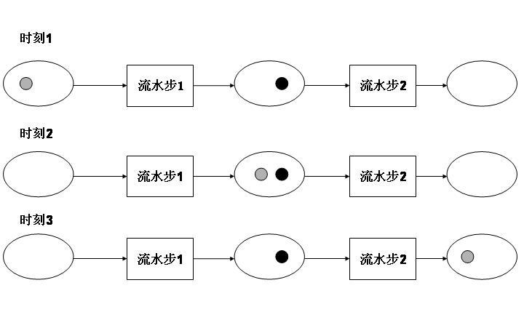
      - 顺序错乱的指令执行示意图
上面的示意图中有两个流水步，两个流水步的变迁的触发条件都是从输入弧中输入任何一个Token，输出还是该Token。
在时刻1，流水线中有两条指令：黑色的Token代表的指令执行顺序在前，且完成了第一个流水步；灰色的Token代表的指令执行顺序在后。此时，流水步1和流水步2这两个变迁都可以触发。在没有规定触发发生的顺序的前提下，有可能会发生流水步2先触发的情况。触发之后就是时刻2的情形。
在时刻2，两个Token（指令）都在第二个库所中。此时，流水步2既可以绑定黑色的Token触发，也可以绑定灰色的Token触发。在未规定其触发顺序的情况下，就有可能先绑定灰色Token触发，成为时刻3的情形。这样顺序靠后的灰色Token就先于黑色的Token完成了两个流水步。但是，这种情况是我们所不希望看到的。
所以，我们必须要进一步做出某种限制，来避免这种情况的发生。通过上述的例子的分析过程，我们可以发现2种途径来避免其发生：
- 在任意时刻，都并发触发尽可能多的变迁。
- 在库所中给Token建立一个先进先出队列。
第一种方案中的“尽可能”多不是最大值的意思，而是极大值的意思。相当于对任意随机选择的可触发的Token，先把它的每条输入弧上需要的Token都取走，而不马上产生输出弧上应该产生的新Token，然后继续随机挑选一个可以触发的变迁，重复此操作，直到找不到可触发的变迁为止。当不能再触发变迁时，把前面积累下来的未及时生成的Token添加到相应的库所中，开始下一轮。
第二种方案中，如果对每个库所都规定Token要先进先出，则限制比较大，可能会无法满足其它方面的需求。如果仅对部分库所规定Token要先进先出，则增加了模型的复杂度，不是我们所希望的。
第一种方案中的变迁并发触发与流水线并发执行的本质完全吻合，所以我们选择了第一种方案来避免指令乱序执行的问题。模型没有变化，只是模拟的时候增加了一些要求，需要模拟器配合实现。
不过这样也给建模带来了一个限制——每个流水步只能经过一个变迁。

内存及内存访问
因为内存中的数据是可变的，所以我们把内存设计为一个Token。它是一个相当大的Token，包含了许多属性，每一个属性对应了一个内存中的一个字节。因为内存的大小是一定的，所以这个Token的属性个数满足定义二.3.1的规定，是有限个。
在需要读写内存数据的流水步里，我们为了能够对内存数据进行操作，就必须在该流水步对应的变迁中把内存Token从内存库所中取出来。然后，我们可以从中读取一个字节为其他的Token设置值，或者修改它的某一位的值。最后，我们要把内存Token放回内存库所中，使得以后能够继续访问内存。

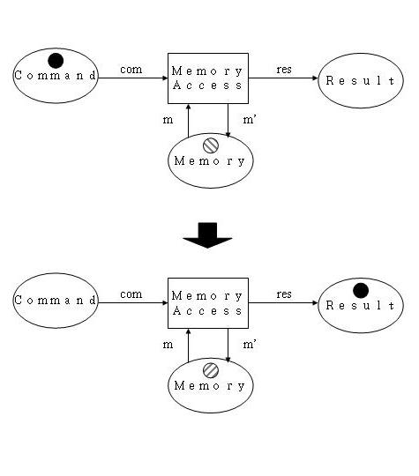
      - 内存访问建模示意图
因为一个Token在一个时刻不能同时被两个变迁取走，所以在这样的设计中，同一时刻只能有一个流水步访问内存。当有两个流水步需要同时访问内存的时候，就必须把其中的一个暂停，以避免访问冲突。我们拿来建模的目标机本身就有这种内存访问互斥的性质，它的设计中已经包含了内存访问互斥的处理，所以不需要我们在建模的时候做特殊处理，只要把它的设计完全表示出来即可。

寄存器堆及寄存器访问
寄存器堆与内存是比较相似的：
- 它们都是存储数据的部件。
- 它们都有读和写操作。
两者之间也有一些差异：
- 存储的数据量上的差异：内存中存储的数据很多，在M数量级以上；寄存器堆中存储的数据一般就几十个。
- 访问方式上的差异：一个时刻只能访问一个内存数据；在寄存器堆中，一个时刻能够读写多个不同寄存器的值。
寄存器Token的设计方案可以在以下两种中选择：
- 第一种是类似于内存Token的设计，只有一个Token，包含了多个寄存器的值。
- 第二种是给每个寄存器一个Token，其中有两个字段，第一个字段标识寄存器的编号，第二个字段记录寄存器的值。这样在寄存器堆中就有多个Token。
第一种方案中Token只有一个，显得比较简洁，但是这也成了它的一个缺陷——多个流水步（变迁）不能同时访问寄存器堆，即使它们访问的不是同一个寄存器。事实上，这种情况是会出现的。
第二种方案则比较好地利用了内存和寄存器堆的差异。把每个寄存器的值用一个单独的Token来保存可以满足并发访问多个寄存器的需求。在我们选择的目标机中只有16个通用寄存器，数量不多，也不会使得模型变得太复杂。
综合上述原因，我们自然选择第二种方案。
需要注意的是，在该模型下仍然不能同时读写同一个寄存器，因为含有该寄存器的值的Token只有一个，不可能同时取出两个来。如果我们需要在一个流水步（变迁）中访问两个寄存器，这两个寄存器可能是不同的也可能是相同的，就需要在建模的时候用一点技巧。

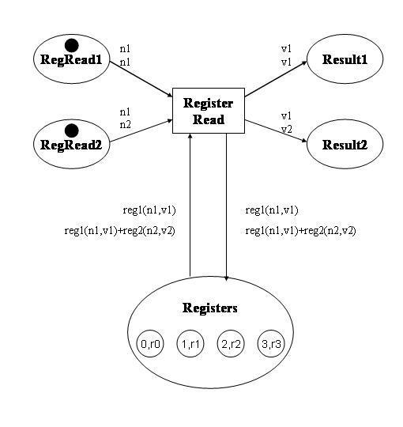
      - 同时读取两个寄存器的值的模型示意图
上图中，白色的Token为寄存器Token，第一个数值是寄存器的编号，第二个是寄存器的值。黑色的Token是要读取值的寄存器的标号，范围在0~3。
变迁有两类绑定，分别对应每一条弧上的上下两行。第一类绑定是要读取的两个寄存器是同一个的情况，它们的编号都是n1。在这类绑定下只要将编号为n1的寄存器Token取出，得到它的值后再放回。第二类绑定是读取两个不同的寄存器n1和n2的值，这是一般的情况。在这类绑定下要从寄存器堆库所中将编号为n1的寄存器Token和编号为n2的寄存器Token都取出，得到它们的值后再放回。
上面讨论的是在一个变迁中需要访问两个寄存器的情况。如果是在两个变迁中都需要访问内存，则必须在建模时让两个变迁不会去同时访问同一个寄存器，否则在模拟时就可能发生意外。具体内容将在后面讨论。

流水线建模
根据上一节的主要部件设计，我们已经可以勾画出了这个5级流水CPU的对象Petri网模型的基本框架。

基本框架

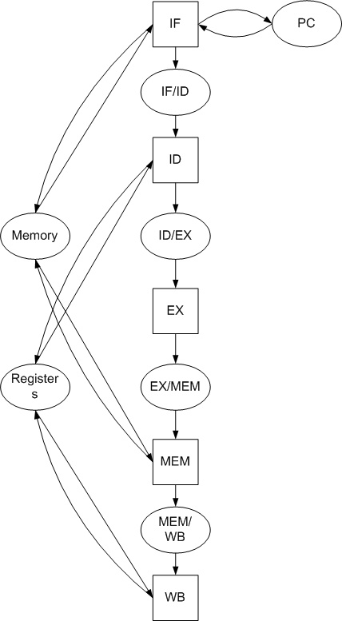
      - 模型基本框架示意图
图中IF、ID、EX、MEM和WB这5个变迁对应了5个流水段。IF/ID、ID/EX、EX/MEM和MEM/WB这4个库所是5个流水段之间的段间寄存器。PC库所存放的是指令指针pc，Memory是内存库所，Registers是通用寄存器堆库所。
在IF和MEM流水步可能会访问内存，在ID和WB流水步可能会访问寄存器堆，这些都已经在图中表示出来了。在取指IF流水段会读取pc的值，根据它读取内存获得要执行的指令，最后将pc加1放回PC库所。
图中没有标记弧上的输入输出Token。

流水线的暂停和排空
两种情况的出现条件：
- 流水线暂停
根据目标CPU的设计，当访存流水步有实际操作时，取指和访存流水步就不能同时访问内存，所以流水线上就要暂停一拍。IF、ID和MEM流水段都暂停一拍，到下一个回合再处理流水线上的指令。暂停实际上是插入一条无效指令。
- 流水线排空
当在EX流水步执行到一条跳转指令且跳转条件成立，则已经取入流水线的下两条语句不应当被执行，所以要将其排出。并且还要通知IF流水步，根据新的指令地址读取下一条指令。排空实际上是用一条无效指令替换当前的指令。
于是，我们需要有一个控制信号给IF、ID和EX，决定它们进行哪种操作。每个控制信号就是一个Token，相应的有一个库所来存放这个信号。这些信号由EX流水步对应的变迁在触发后产生，命名为IF_Ctrl、ID_Ctrl和EX_Ctrl，取值为C_Normal、C_Pause或C_Jump。
由于有流水线暂停和排空的情况存在，流水线上就会有一些无效指令的存在。为了能让变迁立刻分辨出当前要处理的指令是否为无效指令，我们增加了几个信号IE_Enable, EX_Enable, MEM_Enable和WB_Enable分别表示这几个流水步当前的指令是否为有效指令。它们均由上一级流水步的变迁在触发后产生，它们的取值是true或false。
在EX流水步，还有一个寄存器存放CSZ标志位的值，在条件跳转时需要用到。在需要跳转的情况下，EX流水步还应当提供给IF新的指令地址的值，所以需要再增加一个库所NewPC。
增加了这些控制信号后的模型示意图如下。

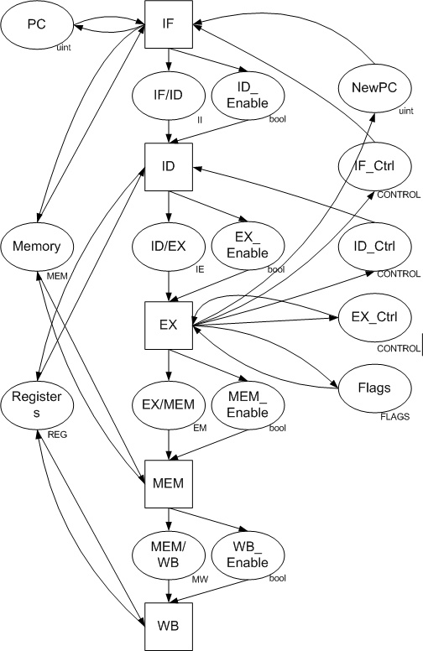
      - 加入控制信号后的模型示意图
上图中，库所右下角的文字表示该库所属于的对象类，也就是其中存放的Token属于的对象类。

        - 对象类说明
对象类名 | 说明
uint | 非负整数类型
bool | 布尔类型，取值为false或true
CONTROL | 流水线控制信号类型，取值为Normal, Pause或Jump
REG | 通用寄存器类，包含两个属性i和v。i表示寄存器的编号，v记录寄存器的值。i和v都是uint类型。
MEM | 内存类，它是一个数组。数组的大小是内存的大小，数组的每个元素都是该对象类的一个属性，记录内存的值。每个属性都是uint类型。
FLAGS | 运算标志类。它包含3个属性c,z,s，每个属性都是bool类型。
II | IF与ID段间寄存器类。包含4个uint类型的属性：pc, ir, sr, dr。pc保存当前指令地址，ir保存指令内容，sr和dr是这条指令用到的寄存器编号。如果没有则设为(uint)-1。
IE | ID与EX段间寄存器类。包含多个uint类型的属性pc, sr, aport, bport, imm, ex_op和多个bool类型的属性ex_asel, mem_asel, mem_msel, wb_en, wb_dsel。具体含义在后面介绍。
EM | EX与MEM段间寄存器类。包含3个uint类型的属性dr, result, addr和4个bool类型的属性mem_asel, mem_msel, wb_en, wb_dsel。具体含义在后面介绍。
MW | MEM与WB段间寄存器类。包含3个uint类型的属性dr, result, data和2个bool类型的属性wb_en, wb_dsel。具体含义在后面介绍。

IF流水步详述
在目标CPU设计中，IF流水步涉及的部件有PC寄存器、（指令）内存、IF/ID寄存器、PC加法器和PC选择器。涉及的信号有MEM.MEM_SEL内存选读信号、JMP_SEL跳转信号和Addr跳转地址。

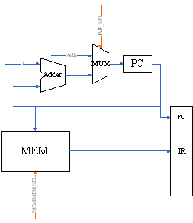
      - IF流水段数据通路图
Addr信号由NewPC库所中的Token给出。JMP_SEL信号和MEM. MEM_SEL信号由IF_Ctrl库所中的Token一并给出。

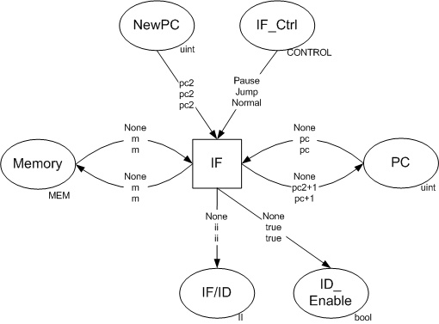
      - IF流水段模型图
变迁IF针对IF_Ctrl中Token的值有三类绑定，所以每条弧上都有三行标签。None表示不需要Token或不产生Token。图中ii是一个II类的Token。在第2类绑定下，它的赋值为ii.pc=pc2; ii.ir=m[pc2]；在第3类绑定下，它的赋值为ii.pc=pc; ii.ir=m[pc]。
这里类II的定义与原设计中的IF/ID间寄存器稍有不同，多了sr和dr两个字段。作用是提前对指令中要用到的寄存器编号进行解码，这样可以大大简化ID变迁的设计。这在下一小节的模型中可以明显地体现出来。
IF流水步地建模难度不大，复杂度也不高。

ID流水步详述
ID流水步的主要工作是译码，其中建模难度最大的是两个寄存器的同时读取，我们已经在三.2.3中作了一些讨论。
ID流水步涉及的部件有寄存器堆、控制码生成器、IF/ID寄存器、ID/EX寄存器、译码逻辑。在该段会生成EX、MEM和WB流水步使用的控制信号。

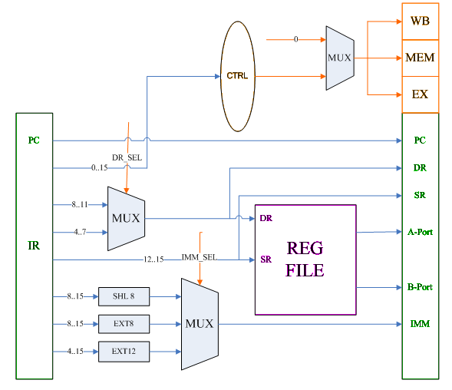
      - ID流水段数据通路图

ID变迁共有5类绑定。
第1类是从ID_Ctrl取到流水线控制信号Pause。此时大部分弧上都为None。
第2类是从ID_Ctrl取到流水线控制信号Jump。此时从IF/ID和ID_Enable各输入一个Token，向EX_Enable输出一个值为false的Token，向ID/EX输出一个未赋值的IE类Token。整个操作就是排空当前流水线上的指令。
后3类都是从ID_Ctrl取到流水线控制信号Normal。它们的区别在于需要从Registers中取几个Token，可以是0个、1个或2个。在这里的判断中用到了在上一个流水步中提前解析的sr和dr的值：如果sr和dr均为-1，则不需要从Registers中取Token；如果sr与dr相等，或者其中有一个为-1，则只需要从Registers中取1个Token；如果sr与dr不相等且都不等于-1，则只需要从Registers中取2个Token。

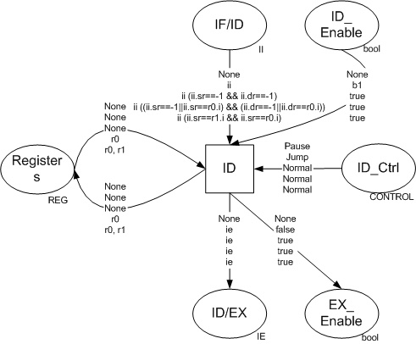
      - ID流水段模型图
ie的赋值在上图中被省去。
ie.pc = ii.pc; ie.sr = ii.sr; ie.dr = ii.dr;(直接从上一个段间寄存器复制)
ie.aport = ii.dr寄存器的值; ie.bport = ii.sr寄存器的值;(读取寄存器值)
ie.ex_op(运算符)、ie.imm(立即数)、ie.wb_en(结果是否要写回寄存器)、ie.wb_dsel(写回运算结果/读内存结果)、ie.mem_asel(是否需要访存)、ie.mem_msel(读/写)、ie.ex_asel(同mem_msel)均从ii.ir(指令值)中解析出来。
需要注意的是，这里并没有解决可能发生的ID流水段和WB流水段同时读寄存器堆冲突的问题。这个问题将在三.3.8节解决。

EX流水步详述
EX流水段中主要包含ALU，跳转指令控制器。中主要。他的建模难度不高，但是赋值部分比较复杂。
在目标CPU设计中，EX流水步涉及的部件有寄存器堆、控制码生成器。在这里需要完成算术运算、判断是否需要跳转、判断下一时刻是否需要因为读取内存数据而暂停流水线。所以，变迁EX会生成许多控制信号（Token）。

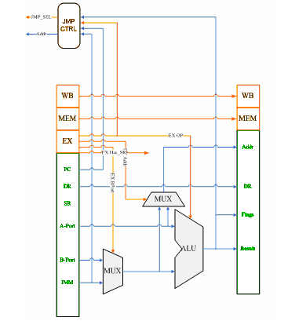
      - EX流水段数据通路图

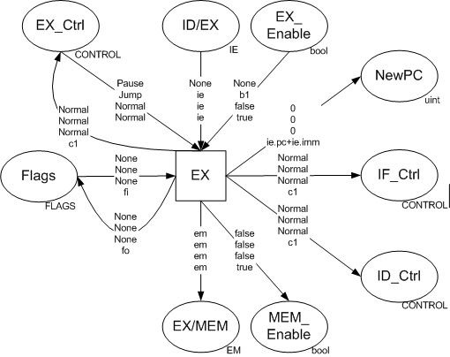
      - EX流水段模型图
EX变迁中，前3类绑定分别对应于流水线暂停、流水线排空、流水线上是无效指令。第4类绑定中需要对c1, em, fo进行赋值。如果当前指令是跳转指令且跳转条件成立，则c1取值为Jump；如果当前指令的ie.mem_asel为true，即需要访问内存，则c1取值为Pause；否则c1取值为Normal。一条指令不可能同时需要访存和跳转。em的各属性的值通过ie中的属性的值计算而得，需要处理ALU的各种运算。最后，运算标志位fo根据运算过程和结果计算得到。

MEM流水步详述
MEM流水步的操作比较简单，仅在指令需要读内存或者写内存时才有实际操作。自然地，该流水段中需要用到内存。

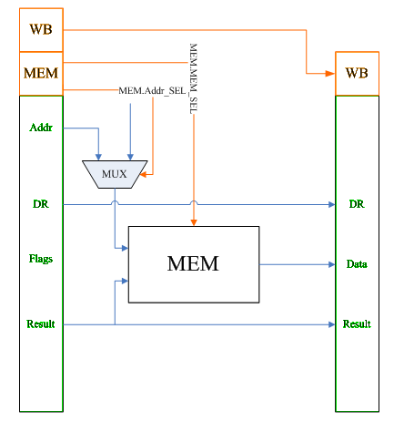
      - MEM流水段数据通路图

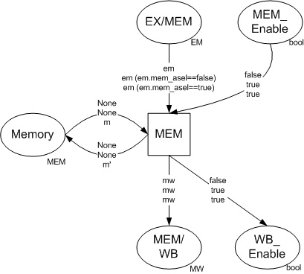
      - MEM流水段模型图
MEM变迁有3类绑定。
第1类绑定是流水线上是无效指令。此时不需要从Memory库所中取出Token，只要向下一个流水步输出一个无效指令。
第2类绑定是指令有效但不需要访问内存，即em.mem_asel为false。此时也不需要从Memory库所中取出Token，只需要把一些数据传到MEM/WB段间寄存器。mw.dr=em.dr; mw.result=em.result; mw.wb_en=em.wb_en; mw.wb_dsel = em.wb_dsel。
第3类绑定是指令有效且需要访问内存，即em.mem_asel为true。此时需要从Memory库所中取出Token，根据em.mem_msel的值得知是读操作还是写操作，完成操作，并对mw进行赋值。最后，把内存类m’ 放回Memory库所。

WB流水步详述
WB流水步的操作是写回寄存器堆。

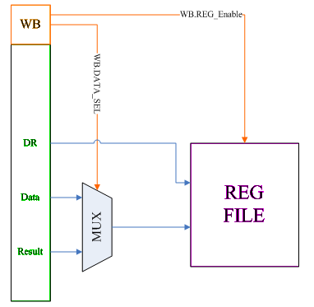
      - WB流水段数据通路图

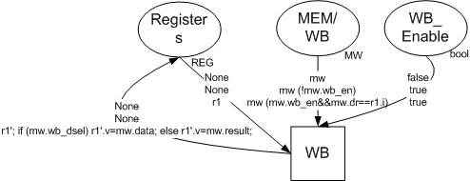
      - WB流水段模型图
WB变迁有3类绑定。
第1类绑定是流水线上是无效指令。此时不需要从Registers库所中取出寄存器Token，也不需要输出任何Token。
第2类绑定是指令有效但不写回寄存器，即mw.wb_en为false。此时与第一类情况同样处理。
第3类绑定是指令有效且要写回寄存器，即mw.wb_en为true。此时需要从Registers库所中取出一个寄存器Token r1，且它的编号等于mw.dr。根据mw.wb_dsel的值，决定是把mw.data或是mw.result写入r1.v中，最后把r1放回到Registers库所，完成了写回寄存器的操作。

消除数据相关性
流水线中的数据相关包括“写后读相关”、“读后写相关”、“写后写”相关。我们的建模的这个流水线设计采用的是顺序执行的方式，因此只存在“写后读”相关。
在该设计中使用硬件的方式来消除数据相关，采用了建立前向旁路的方法。
举例来说，有如下3条连续的指令：
AND r0,r1
ADD r0,r1
SUB r0,r2
ADD和SUB两条指令的操作数均依赖于第一条AND指令对寄存器r0的操作结果。AND指令必须到WB阶段才能将运算结果写回寄存器r0中，而紧随其后的ADD指令和SUB指令必须在EX阶段就准备好操作数，因此就引起了先写后读冲突。
虽然ADD指令要到WB阶段才能将ALU的运算结果写回寄存器，但是这一结果在EX阶段结束时就可以得到，并保存在段间寄存器中随着流水线逐级下传，因此通过建立前向旁路的方法可以消除这一冲突。以ALU的A-Port数据为例。在不考虑数据冲突时，A-Port的数据仅由ID/EXE寄存器得到。在引入旁路后，增加了两个数据来源：EX/MEM寄存器中的Result和MEM/WB寄存器中的Result或Data。选择逻辑如下：
If ID/EX.dr=EX/MEM.dr and EX/MEM.wb_en then
Select EX/MEM.Result;
Else
If ID/EX.dr=MEM/WB.dr and MEM/WB.wb_en then
If MEM/WB.wb_dsel then
Select MEM/WB.data;
Else
Select MEM/WB.result;
Else Select ID/EX.aport;
也就是说，在EX流水步执行的时候，需要得到MEM和WB流水步中正在执行的指令需要写回的寄存器编号及数值。我们也需要把这个部件建模添加到对象Petri网模型中。
我们知道这些段间寄存器的值是储存在一个Token中的，而这唯一的Token是传递给下一个流水步的变迁使用的，不可能把它作为之前的流水步变迁EX的输入。所以，要想在变迁EX中得到这些值，就需要把这些值复制一份。要无延时地复制这些值，就需要在生成它们的时候多生成一份。
举例来说，我们要把WB流水步执行的指令需要写回的寄存器编号及值（它们被暂存在MEM/WB寄存器中）让EX变迁能够访问到，就需要新建一个库所WB_FWD_EX，使得它的值与MEM/WB中相应属性值相等。所以这个库所中Token的产生就要和MEM/WB中Token的生成一样，在MEM变迁中完成，如下图。

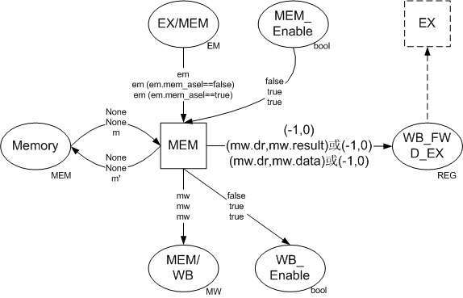
      - 前向旁路模型图
前向旁路WB_FWD_EX库所是一个寄存器类型(REG)的库所，表示的是WB流水步当前指令要写回的寄存器的编号和值。如果不需要写回寄存器，则把编号置为-1。
类似地，我们还需要建立MEM_FWD_EX库所、WB_FWD_ID库所和MEM_FWD_ID库所。
有了WB_FWD_ID库所，ID流水段和WB流水段同时读寄存器堆冲突的问题也就解决了。只有在WB变迁中可能会写通用寄存器，在ID变迁中只会读通用寄存器。如果在ID步不能读到寄存器的值，还可以利用前向旁路来得到所需的寄存器的值。所以，在对一个通用寄存器需要同时读和写的时候，应当优先满足WB变迁的写操作。ID变迁中的读操作仅在WB变迁中不需要写该寄存器时，才访问该寄存器的Token。这样就彻底避免了冲突的发生。

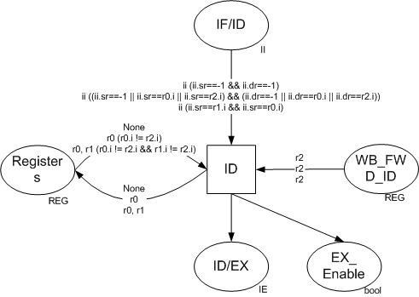
      - 消除访问寄存器冲突后的ID流水段模型示意图
上图中略去了一些与访问寄存器冲突无关的库所和输入输出弧。

停机
以上介绍的建模过程都是使得模型能够正常的工作。这一节讨论的问题是如果让对象Petri网模型在执行到停机指令HLT之后，能够停止触发，达到停下来的效果。
需要注意的是，停机指令的判断最早可以在EX流水段做。一定不能在EX流水段之前的流水段上做。因为只有执行到EX流水段的指令才是一定会执行的指令，之前的流水线上的指令可能会因为程序跳转而被排出流水线。
当执行到停机指令后，也需要排空其后的流水线上的所有指令。这点和跳转指令比较类似，所以我们在EX变迁上做停机指令的判断是比较合适的。
我们可以利用向IF、ID和EX流水步给出的下一回合动作的控制信号IF_Ctrl、ID_Ctrl和EX_Ctrl来处理停机的情况。给CONTROL类增加一种取值C_Halt。当变迁IF、ID和EX得到C_Halt的控制信号时，则从输入的段间寄存器中取出Token，不向输出的段间寄存器中输出Token。这样，前3流水段就立刻排空且停止运转了。后两个流水段在处理完流水线上的剩余指令后也会停止。

建模小结

完整模型
综合上述对各个部分的建模，可以得到一个完整的对象Petri网模型图。图中省略了弧上的标记。

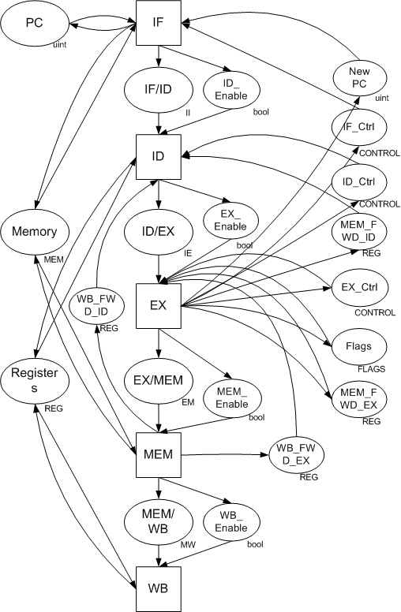
      - 完整的模型示意图

        - 模型的初始Token设置
库所名 | 类 | 初始Token
PC | uint | 0 (初始的指令指针值)
Registers | REG | 16个Token，i字段分别为0~15
Memory | MEM | 1个Token，属性的个数为内存的大小。
IF/ID | II | 1个未设值的Token
ID/EX | IE | 1个未设值的Token
EX/MEM | EM | 1个未设值的Token
MEM/WB | MW | 1个未设值的Token
ID_Enable | bool | false（初始时刻，该流水段中为无效指令）
EX_Enable | bool | false（初始时刻，该流水段中为无效指令）
MEM_Enable | bool | false（初始时刻，该流水段中为无效指令）
WB_Enable | bool | false（初始时刻，该流水段中为无效指令）
IF_Ctrl | CONTROL | Normal（没有暂停、跳转或停机）
ID_Ctrl | CONTROL | Normal（没有暂停、跳转或停机）
EX_Ctrl | CONTROL | Normal（没有暂停、跳转或停机）
NewPC | uint | 0
Flags | FLAGS | 1个未设值的Token
MEM_FWD_ID | REG | (-1,0) （表示不写回寄存器）
MEM_FWD_EX | REG | (-1,0) （表示不写回寄存器）
WB_FWD_ID | REG | (-1,0) （表示不写回寄存器）
WB_FWD_EX | REG | (-1,0) （表示不写回寄存器）

在不考虑停机的情况下，任意时刻5个变迁都应当能并发发生。在停机发生之前的任意时刻，每个存储信号的库所中的Token数量应该都是1个。PC寄存器和段间寄存器的库所中的Token数量也应该是1个。内存和寄存器堆库所中的Token数目也不应该发生变化。

常见问题小结
- 一个信号需要同时在多个流水段被用到
因为信号所蕴含的数据只能通过Token进行传递。一个流水段对应的变迁想要获得某个信号，就必须把包含这个信号的Token作为变迁输入。但是一个Token在一个时刻只能作为一个变迁的输入。为了使得流水段可以并发执行，我们需要把这个信号复制多份，也就是是产生多个Token。同时，为了避免不必要的混淆，我们把存放这些Token的库所也复制多个，每次只向这些存放信号的库所输出一个Token。
比如，IF_Ctrl、ID_Ctrl和EX_Ctrl就是这种设计的产物。MEM_FWD_ID和MEM_FWD_EX也是完全相同的，并且它们的值与EX/MEM中的相关属性是一致的。类似的还有WB_FWD_ID、WB_FWD_EX和MEM/WB。
- 数据的访问冲突
上述方法可以解决一个信号被多个流水段用到的问题，但是这些信号都只是一次性使用的。这种方法对内存、通用寄存器等存储部件中的数据不适用。
试想如果我们把通用寄存器Token也复制一份，供两个变迁同时各取走一个。那么当我们要修改寄存器的值时，就要把两个Token都取来，修改他们的值属性。这时又会发生访问冲突，不是一个正确的解决方法。
要解决该问题，必须对多个存在访问冲突可能的变迁进行协同设计，排定一个优先级。采用(1)中的方法将高优先级的变迁在下一时刻要访问的资源的编号传递过来，作为本变迁的一个输入。然后通过触发条件确保在下一时刻不会和优先级的变迁争用同一个数据资源。
- 一个寄存器的值的设置在由两个流水段输出的值之间选择
这样的情况发生在PC寄存器上，通过一个2路选择器，PC寄存器的值有可能来自于IF流水步（正常+1）也可能来自于EX流水步（跳转地址）。
由于我们不容易协调究竟让哪个流水步的变迁向该寄存器的库所输出Token，所以最好的方法是把该库所一拆为二。两个变迁各向一个库所进行输出，在把原库所作为输入的变迁中，把拆分后的库所都作为它的输入，各取一个Token，此时再根据情况选择正确的数据。相当于把数据选择滞后了一拍。

验证

简单不变量
我们从简单的不变量入手，验证模型是否和我们的期望一致。

单库所Token数目不变量
以PC库所为例，与它相连的弧只有两条，且都连接到变迁IF。

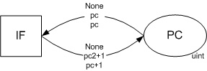
      - 模型的PC库所局部图
图中，在任何一类绑定的情况下，从PC库所取出的Token数等于放入PC库所中的Token数。因此，PC库所中的Token数目不会变化，是一个不变量，等于初始时的1个。这里只考虑Token的数量，不考虑Token的不同取值。
与之类似的，Memory库所、Registers库所、Flags库所、EX_Ctrl库所和MEM_FWD_EX库所也有这样的性质。
对于Registers库所，我们还可以证明其中的Token的序号属性不会发生变化。即16个Token的序号分别为0~15。

双库所Token数目不变量
研究完了单一库所的不变量后，我们寻找涉及到两个库所的不变量。有一些库所对中的Token数目始终相等，所以他们的差也是一个不变量。
考虑IF/ID库所和ID_Enable库所。与他们相连的库所是IF和ID。

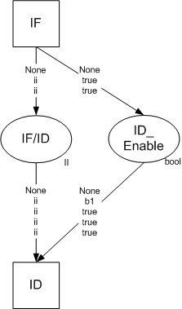
      - 模型的IF/ID、ID_Enable库所局部图
从图中可见，IF变迁的任一种绑定向这两个库所中输出的Token数目是一样的，ID变迁的任一种绑定从这两个库所中输入的Token数目是一样的。所以IF/ID-ID_Enable的差是恒定的，等于初始时的0。
与之类似的，ID/EX库所与EX_Enable库所含有的Token数目相同，EX/MEM库所与MEM_Enable库所含有的Token数目相同，MEM/WB库所与WB_Enable库所含有的Token数目相同，IF_Ctrl库所与NewPC库所含有的Token数目相同。

极大并发意义下的不变量
在三.2.1节中我们提到了该模型的正确性有一个附加的条件——在任意时刻，都并发触发尽可能多的变迁。
流水线上的每一段都是一直不停地工作，即使是处理一条无效指令或者执行排空流水线的操作时，它也是在工作的。那么，作为与之对应的建模后的变迁，每个变迁在每一回合都应该要触发（除非遇到了停机指令）。所以，每次都应当是5个变迁同步触发。
在本章的讨论中，如非特别说明，均不考虑处理停机指令的情况。
现在，我们假设每次都是5个变迁同步触发。在这样的假设下，分析库所中Token个数的变化情况。在上一节中已经证明了Token数不会变化的库所就不需要讨论了。

        - 各变迁触发后库所中Token数目变化统计表
 | IF | ID | EX | MEM | WB | 合计
IF/ID | 1*/0 | -1*/0 |  |  |  | 0
ID/EX |  | 1*/0 | -1*/0 |  |  | 0
EX/MEM |  |  | 1 | -1 |  | 0
MEM/WB |  |  |  | 1 | -1 | 0
IF_Ctrl | -1 |  | 1 |  |  | 0
ID_Ctrl |  | -1 | 1 |  |  | 0
MEM_FWD_ID |  | -1 | 1 |  |  | 0
WB_FWD_ID |  | -1 |  | 1 |  | 0
WB_FWD_EX |  |  | -1 | 1 |  | 0

表中的值是根据模型图得出的。其中*号表示当控制信号（IF_Ctrl或ID_Ctrl）不为Pause时，变化值是1，否则是0。1*和-1*正好抵消，得到0。
从表中可见，在5个变迁并发触发的前提下，这些库所中的Token数不变。因为ID_Enable中的Token数与IF/ID中的相等，所以ID_Enable中也一直是1个Token。对其它几个库所也是一样的。

五变迁并发的可行性
有了上面的基础，我们可以进一步验证模型是否在每一时刻都能有5个变迁同时触发。
证明的方法是用数学归纳法证明下述命题：在时刻k，模型中的每个库所中都有1个Token（寄存器堆除外，它有16个 Token），且上一个回合是5个变迁同时发生。
数学归纳法的第一步很容易验证。从初始状态开始，确实可以5个变迁同时触发，且触发完成后各库所中的Token数目不变。
数学归纳法的第二步是从时刻k归纳假设成立推出时刻k+1归纳假设也成立。从WB流水段的模型图中可以看出，只要MEM/WB和WB_Enable库所中有Token且Registers中有序号为0~15的Token，则该变迁一定能触发。类似地MEM和EX变迁也都能触发。
ID变迁要触发需要考察它是否能从Registers库所中取出所需的Token。因为WB_FWD_ID和MEM/WB库所中都只有一个Token，且上一时刻5个变迁都触发了（意味着MEM变迁一定会向WB_FWD_ID和MEM/WB库所输出一个Token），所以WB_FWD_ID和MEM/WB库所中的Token一定是上一时刻刚产生的，两者的值相关的。所以，在ID变迁中得到了这一时刻WB变迁会取走的寄存器序号。由于ID作了变迁消除数据冲突的设计，只要验证出它的正确性，就可以保证ID变迁的触发。
IF变迁的触发也面临着是否能从Memory库所中取到Token的问题。依照上一段的做法，先证明IF_Ctrl和EX/MEM库所中的Token是相关的。然后，只要验证IF变迁消除访问内存冲突的逻辑正确性，就可以保证IF变迁的触发。
同理IF_Ctrl和ID_Ctrl都是在上一时刻产生的，他们的值一定相同。所以根据三.6节的证明，五个变迁触发后，各库所的Token个数均不变。于是，归纳假设在时刻k+1也成立。证明完毕。

当EX变迁执行到停机指令后，会向IF_Ctrl、ID_Ctrl和EX_Ctrl库所输出值为Halt的Token。在下一个时刻的并发执行时，库所中的Token数不变量会被破坏，导致变迁不能发生，最后使得模型停下来。

模拟器

需求分析
我们需要设计并实现一个对象Petri网模拟器，用来执行对象Petri网模型。该模拟器不是针对某一特定的目标机设计的，而是可以用于不同的对象Petri网。
在当前阶段，该模拟器主要是作为内部使用，所以把主要的注重力放在核心部分的功能，而对一些辅助性功能（如：界面）不作高的要求。

功能需求
主要的功能就是能够以约定的格式，从输入文件中读入并解析一个对象Petri网模型，然后执行它。
整个输入的模型分成两大部分——申明部分和图形部分。
- 申明部分包括对象类的申明、变量的申明。
- 图形部分包括库所、变迁和弧的信息。
  - 库所的描述中包括库所名、库所的类型和初始Token设置。
  - 变迁的描述中包括它的名字、所有输入弧的起点库所、所有输出弧的终点库所、各条弧上的标签以及各类绑定成立的条件。
在读入Petri网模型时，先把图形部分的大部分信息以文本的格式作为标签保存在相应的库所、变迁或弧上，到执行前再解析。这样做是为了以后改成图形化输入后能够平滑地过渡。
在解析的过程中如果遇到错误，则给出提示信息。这可以帮助加快模型的书写过程。
在执行的过程中能够看到中间结果。

性能需求
作为一个模拟器，当然希望它的运行性能越高越好。但是过于追求性能可能会使设计变得非常复杂。所以，我们在性能和复杂度中做一个折衷，对一些影响性能较大的部分作优化。

运行需求
我们希望这个模拟器能够作为开源程序被更多的人使用，所以我们不希望它被操作系统所约束，希望它是一个跨平台的程序。

总体设计

概述
从组件的角度，整个程序可以分为6个部分：库所（Place）、变迁（Transition）、弧（Arc）、对象类定义（TypeDef）、Token和执行代码。每一部分都对应了程序中的一个类。
从功能的角度，整个程序可以分为2个部分：读入解析和模拟执行。

处理流程
首先读入Petri网模型申明部分中的类型申明，创建各个类的定义类（TypeDef），然后读入变量申明。将类型名和变量名都加入全局标识符词典。
接着，读入各个库所的申明。如前所述，先把库所的类型、初始Token列表等以文本的形式保存在库所类（Place）中，稍后再解析。同时，把库所名加入到库所/变迁名字典中。
再读入各个变迁的申明（包括了输入、输出弧的信息）。把读入的模型代码都以文本的形式保存在变迁类（Transition）或弧类（Arc）中。同时，把变迁名加入到库所/变迁名字典中。
至此，输入的过程结束。开始解析保存在库所、变迁和弧中的文本信息。将类型名转换成类的编号，将对象类的值转换成内部编码，将输入输出Token及赋值语句转换成中间代码。
如果以上解析均成功，则可以开始执行。对任一变迁，先执行它的输入Token搜索代码和条件判断代码，如果条件判断通过，则表示该变迁可以触发。从输入库所中移除已取出的Token，执行它的Token生成代码，就相当于触发了这个变迁。
当没有变迁可以触发时，程序停止。

详细设计

类型定义类的设计
类型定义类是用来保存一个对象类申明的。
我们需要用到的对象类有：
- 数值类型，比如模型中的uint。
- 枚举类型，比如模型中的bool和CONTROL。
- 对象类型。该类可以有多个属性，每个属性有一个属性名称，每个属性可以有自己的类型（必须为简单类型）。比如模型中的REG等。
- 数组类型。该类可以有很多个属性，属性通过下标来指定，属性的个数为数组的长度。比如模型中的MEM。
其中数值类型和枚举类型是简单类型，它们都只有一个属性值。这种类型的Token可以用一个变量来保存其值。（枚举类型的值可以转成0开始的整数值）
对象类型一般包括几个属性值。这种类型的Token可以用一个STL中的vector来保存其各个属性的值。当要访问某个属性的值时，只要得到该属性是第几个，用它作下标来访问。
数组类型则可能包含许多个属性值，它的数量可能是非常之巨大，如果我们给它的每个属性都分配存储空间将会占据掉极大的内存空间。而事实上，数组类型主要是用来描述内存的。其特点是内存中绝大部分位置在整个模型的执行过程中是不会被访问到的。为它们分配空间将造成极大的浪费，且影响执行速度。所以我们选用STL中的map来保存数组中所有用到的元素的值。STL中的map是用红黑树实现的，是在占用空间与寻找时间之间的较好折衷。
我们为它们定义了一个抽象的基类TypeDef。

        - 模拟器对象类型定义类表
类名 | 说明
TypeDef | 基类  成员变量：  unsigned m_uTypeID; // 类型编号  string m_strName; // 类型名称  成员函数：  const string& GetName() const; // 取对象类的名称  virtual Token* CreateToken() const; // 创建该类的一个Token  virtual Token* CreateToken(const string& expr) const; //根据expr的内容，创建该类的一个带值的Token，只有简单类型能创建成功  virtual bool IsSimple() const; // 是否为简单类型  virtual bool IsArray() const; // 是否为数组类型
SimpleTypeDef | 继承TypeDef  描述一个简单类型
NumericTypeDef | 继承SimpleTypeDef  描述一个数值类型
EnumTypeDef | 继承SimpleTypeDef  描述一个枚举类型  成员变量：  vector<string> m_ValueNames; // 类型的各种取值  成员函数：  void AddEnumValue(const string& vn); // 增加枚举值  ST NameToValue(const string& expr) const; //得到内部表示数值
ObjectTypeDef | 继承TypeDef  描述一个对象类型  成员变量：  vector< pair<string, unsigned> > m_Fields;//各属性的名称及类型编号  成员函数：  bool AddField(const string& fieldname, unsigned type);//增加属性  bool GetFieldID(const string& fieldname, unsigned& id) const;//通过属性名，获得属性编号。即该类型的第几个属性
ArrayTypeDef | 继承TypeDef  描述一个数组类型  成员变量：  uint64 m_uArraySize; // 数组大小  unsigned m_uContentTypeID; //数组元素类型，必须是一个简单类型  成员函数：  void Init(uint64 size, unsigned subtype); // 初始化，设置大小和子类型

所有的类型定义保存在一个全局数组vector< TypeDef* > g_types中，数组的下标与TypeDef中的m_uTypeID 对应。
模拟器中预定义了简单数值类型uint（表示非负整数）和枚举类型bool（取值为false或true，false对应0，true对应1）。

Token类的设计
Token类是在模型执行过程中，实际储存Token的值的类。
我们给Token类的数据存储申明了一个ST类型。取Storage Type的首字母，它是存储Token的所有属性的类型。虽然我们现在用的目标机是一个16位的，不会超过普通的unsigned的32位。但是，今后我们可能需要对64位机建模，所以定义了ST以方便今后的修改。
针对4种对象类，我们定义了3种Token类，并定义了抽象的基类Token。

        - 模拟器Token类定义表
类名 | 说明
Token | 基类  成员变量：  unsigned m_uMark; // 一个标记，起辅助作用  成员函数：  virtual Token* Duplicate(); // 复制这个Token  virtual void SetValue(unsigned index, ST value); //给Token的第index个属性赋值  virtual bool GetValue(unsigned index, ST& value) const; //取Token的第index个属性赋值  virtual bool Equal(const Token* pt) const; //判断两个Token是否值相等  void SetMark(unsigned mark); //设置标记  unsigned GetMark() const; // 取标记  virtual void Show(ostream& out); // 输出，显示或调试用
SimpleToken | 继承Token  对应NumericTypeDef和EnumTypeDef  成员变量：  ST m_Value; // 单一属性的值
ObjectToken | 继承Token  对应 ObjectTypeDef  成员变量：  vector< ST > m_Values; // 依次对应每个属性的值
ArrayToken | 继承Token  对应ArrayTypeDef  成员变量：  map< unsigned, ST > m_Values; // 保存用到的属性的值

所有的全局变量保存在一个全局数组vector< Token* > g_tokens中，数组的下标与变量的标号相对应。

弧类的设计
弧类的设计比较简单，定义了一个Arc类。记录了它的起点和终点是库所、变迁或是悬空以及它连接的库所和变迁的编号。悬空的弧在图形化界面下编辑Petri网时可能发生。Arc类中还用字符串数据vector<string>保存了弧上的标记。

库所类的设计
定义了一个抽象的基类Place。包括库所名称、编号、类型名称、初始时Token字符串、类型编号。
在解析时，根据类型名称得到类型编号，根据初始时Token字符串生成初始Token加入到该库所中。
在该抽象基类的基础上可以根据需要定义不同的库所类。比如，本文中的模型要求尽可能多的变迁同步触发。在变迁触发后不马上把输出的Token放到库所中，而是等到没有触发可以发生时一起放回。在实现时，当一个变迁向库所输出Token时，把Token放在一个等候加入的列表中。当没有变迁可以触发时，通过调用库所的RoundFinish函数，把等候加入的Token正式加入到这个库所的可用Token中。

变迁类的设计
定义了一个抽象的基类Transition。变迁在模拟执行中占据核心的地位。所以在其中保存变迁的名称、所有输入弧、所有输出弧、各类绑定的发生条件（字符串）以及解析后的执行代码（包括搜索代码、条件判断代码和触发发生代码）。
关于执行代码将在下一节中介绍。
在该抽象基类的基础上可以根据需要定义不同的变迁类。

执行代码设计
执行代码根据不同的作用分成两类：一类是搜索Token代码；另一类是运行及Token输出代码。
搜索代码SCode结构有3个字段：m_type, m_place和m_param。

        - 模拟器的搜索代码
类型m_type | 含义
SC_Value | 从m_place库所中搜出一个值等于m_param的Token（仅限简单类型）
SC_New | 从m_place库所中取出任意一个Token，将它复制给编号为m_param的全局变量
SC_Same | 从m_place库所中搜出一个值等于编号为m_param的全局变量的Token

搜索代码的执行通过递归来实现。通过这样的搜索代码设计，模型在执行它们的时候能够及时地做一些判断，避免了一些无谓的搜索。

运行及Token输出代码ECode结构也有3个字段：m_type, m_param（在下表中简记为p1）和m_param2（在下表中简记为p2）。
ECode代码的运行是利用一个堆栈执行的。当作为条件判断代码执行时，根据运行结束后栈顶的数值是否非0得知条件是否满足。

        - 模拟器的运行和Token生成代码
类型m_type | 含义
EC_NOOP | 无操作
EC_JMP | 跳转到第p1条ECode指令
EC_JZ | 当栈顶元素为0时，跳转到第p1条指令。退出栈顶元素。
EC_OR | 当栈顶元素为1时，跳转到第p1条指令，否则退出栈顶元素。
EC_AND | 当栈顶元素为0时，跳转到第p1条指令，否则退出栈顶元素。
EC_EQ, EC_NEQ, EC_LT, EC_NLT, EC_GT, EC_NGT | 如果次栈顶元素等于（不等于/小于/不小于/大于/不大于）栈顶元素，则退出栈顶两个元素，往栈中压入1；否则退出栈顶两个元素，往栈中压入0。
EC_ADD,EC_SUB, EC_LEFT,EC_RIGHT, EC_MUL, EC_DIV, EC_MOD,EC_BAND, EC_BOR, EC_BXOR, | 从栈顶退出2个元素，进行加（减/左移/右移/乘/除/求模/逻辑与/逻辑或/逻辑异或）操作，把结果压回到栈中。
EC_NOT, EC_NEG, EC_BNOT | 将栈顶元素取非（负/逻辑非）
EC_LOD | 取第p1个Token的第p2个属性的值压入栈
EC_LODX | 退出栈顶元素(p3),将第p1个Token的第p3个属性的值压入栈
EC_LODC | 将数值p2压入栈
EC_STO | 退出栈顶元素，将它赋值给第p1个Token的第p2个属性
EC_STOX | 退出栈顶元素(p3)和次栈顶元素(p4)，将p3赋值给第p1个Token的第p4个属性
TK_Copy | 将第p2个Token的值复制给第p1个Token
TK_AddExist | 将第p2个Token添加到第p1个库所中
TK_AddDuplicate | 将第p2个Token复制一份，添加到第p1个库所中
TK_AddSimple | 向第p1个库所添加一个值为p2的简单类型Token

这些代码可以实现各种运算、条件判断、条件分支指令和Token生成的需求。
在对新生成的Token的赋值过程中，可以利用全局变量保存中间结果，这种设计可以在一些场合极大地方便了模型的书写。

输入格式设计
定义Petri网模型的解析格式。
类型定义 ::= 枚举类型定义 | 对象类型定义 | 数组类型定义
枚举类型定义 ::= enum 类型名 ‘{‘ (枚举类型取值 ‘,’)* ‘}’ ‘;’
对象类型定义 ::= object 类型名 ‘{‘ (对象属性定义)* ‘}’ ‘;’
数组类型定义 ::= array 类型名 子类型名 ‘[‘ 数组大小 ‘]’ ‘;’
对象属性定义 ::= 类型名 对象属性名称 (‘,’ 对象属性名称)* ‘;’
类型名 ::= 标识符
枚举类型取值 ::= 标识符
对象属性名称 ::= 标识符
子类型名 ::= 标识符
数组大小 ::= 数值
标识符::= 字母 (字母下划线或数字)*
数值::=数字(数字或字母)* //数值中允许出现字母是为支持16进制0x
字母下划线或数字 ::= 字母 | ‘_’ | 数字
数字或字母::= 数字 | 字母
字母 ::= A-Za-z
数字 ::= 0-9

变量定义 ::= 类型名 变量名 (‘,’ 变量名)* ‘;’
变量名 ::= 标识符

库所定义 ::= 库所名 类型名 初始时Token列表 (语句)*
库所名 ::= 标识符
初始时Token列表 ::= ‘;’ | 变量名 (‘,’ 变量名)* ‘;’

变迁定义 ::= 变迁名 ‘:’ 输入弧连接的库所列表 ‘;’ 输出弧连接的库所列表 ‘;’
库所名 ::= 标识符
输入弧连接的库所列表 ::= 库所列表
输出弧连接的库所列表 ::= 库所列表
库所列表 ::= 空 | 库所名 (‘,’ 库所名)*

输入弧标签 ::= 空 | Token值 | 输入Token列表
条件判断标签 ::= 空 | 条件 // 空表示条件成立
输出弧标签 ::= 空 | 输出Token列表 (语句)*
Token值 ::= 数值 | 枚举属性取值
输入Token列表 ::= 变量名 (‘,’ 变量名)* (‘;’)?
输出Token列表 ::= (变量名 | Token值) (‘,’ (变量名 | Token值))* ‘;’

条件 ::= 或表达式
或表达式 ::= 与表达式 | 与表达式 ‘||’ 与表达式
与表达式 ::= 比较表达式 | 比较表达式 ‘&&’ 比较表达式
比较表达式 ::= 加减表达式 | 加减表达式 (‘==’ | ‘!=’ | ‘<’ | ‘>’ | ‘<=’ | ‘>=’) 加减表达式
加减表达式 ::= 乘除表达式 | 乘除表达式 (‘+’ | ‘-‘ | ‘<<’ | ‘>>’ | ‘&’ | ‘|’ | ‘^’) 乘除表达式
乘除表达式 ::= 单目表达式 | 单目表达式 (‘*’ | ‘/’ | ‘%’) 单目表达式
单目表达式 ::= (‘+’ | ‘-‘ | ‘!’) 单目表达式 | ‘(‘ 或表达式 ’)’ | 数值 | 枚举属性取值 | 变量名 | 变量名 ‘.’ 对象属性名称 | 对象名 ‘[‘ 加减表达式 ‘]’

语句 ::= ‘;’ | 条件语句 | 赋值语句 | ‘{‘ (语句)* ‘}’
条件语句 ::= if ‘(‘ 条件 ‘)’ 语句 | if ‘(‘ 条件 ‘)’ 语句 else 语句
赋值语句 ::= 变量名 ‘=’ 变量名 ‘;’ | 变量名 ‘=’ 或表达式 ‘;’ | 变量名 ‘.’ 对象属性名称 ‘=’ 或表达式 ‘;’ | 变量名 ‘[‘ 加减表达式 ‘]’ ‘=’ 或表达式 ‘;’

对输入的模型代码，以行为单位读入进行解析。关键字type、var、place和transition表明了后面的代码属于类型定义、 变量定义、库所定义或变迁相关定义。
类型定义、 变量定义和库所定义在上面已经明确定义。
在变迁相关定义中，第一行是变迁定义，之后各行依次各类绑定的弧标签。一个弧标签一般占据一行（如果行末字符为’\’，则下一行是该标签的延续）。在一类绑定的多个弧标签中，顺次为输入弧标签（个数等于输入弧个数）、条件判断标签（1个）、输出弧标签（个数等于输出弧个数）。由’~’表示一类绑定的结束，此时如果标签数不足则补空串。由’~~’表示一个变迁的定义结束。
以该格式书写的建模结果见附件。

结论

成果
我的毕业设计的主要成果是用对象Petri网对一个五级流水CPU完成了建模。在建模的过程中对适用于目标机建模的具体Petri网模型进行了探讨，并积累了一些的建模的经验，可以在今后对更复杂的目标机进行建模时用到。
此外，我还设计实现了一个对象Petri网模拟器。模拟器的实现使得建模得到的模型可以实际执行，通过一些测试程序，可以从一个侧面验证了模型的正确性。
有了通用的对象Petri网模拟器后，把一个目标机用对象网描述出来然后当作模拟器执行明显要快于直接写一个该目标机的模拟器。

建模心得
在建模的过程中，我总结出了以下几条心得：
- 保证信号对应的库所中只有一个Token
这一点是很重要的。如果一个库所中有多个Token，那么其中可能有一些是早些的时刻产生的已过时信号，残留在库所中。如果一个变迁把这样的Token作为输入，就可能读到错误的信号，模型就不能正确地执行。
- 建模结果与目标机部件一一对应
把目标机部件一个一个进行建模，既是一种常规的建模思路，也能避免建模过程中的遗漏。
在建模的过程中，总会有一些部件难以构建得和目标机设计完全一致。此时可以做一些微小的改变，但必须十分小心。一定要保证在整体上和目标机设计是一致的。
- 充分重视并发和冲突的问题
在建模时尽可能的使模型与目标机具有一些相同的特性，这样可以减少建模过程中需要做的额外工作。
比如，我们在内存的设计中使用了单一Token的设计，这与目标机的内存不支持多个并发访问完全吻合。在寄存器堆的设计中，选用了每个寄存器一个Token的多Token设计，这与目标机的寄存器堆可以并法执行多个访问操作一致。如果我们对寄存器堆采用单一Token设计，则只能有一个变迁得到该Token，迫使我们把需要访问寄存器堆的变迁合在一起，势必会限制建模的灵活度。
- 输入输出弧上的Token数量
在各个流水步的变迁上，都有多类绑定。这些绑定的一个显著区别是它们在输入或输出弧上的Token数量不一样多。Token数量的差异是一个较难弥补的差距。如果输入、输出的Token数量一样多，而只是赋值有区别时，可以在赋值过程通过条件分支语句实现。

展望
有了这次实践作为基础，我们就可以尝试用Petri网对更复杂的、更有实际意义的目标机进行建模。
在模拟器方面，这个模拟器还需要进一步的完善。包括：改善用户接口，支持图形化的输入和图形化的显示；在模拟器中添加一些自动验证的功能；与流行的Petri网描述语言接轨，使得我们的模型也能在其它的Petri网编辑器或模拟器上打开。

插图索引
图3.1 顺序错乱的指令执行示意图 11
图3.2 内存访问建模示意图 13
图3.3 同时读取两个寄存器的值的模型示意图 15
图3.4 模型基本框架示意图 17
图3.5 加入控制信号后的模型示意图 20
图3.6 IF流水段数据通路图 22
图3.7 IF流水段模型图 23
图3.8 ID流水段数据通路图 24
图3.9 ID流水段模型图 25
图3.10 EX流水段数据通路图 27
图3.11 EX流水段模型图 28
图3.12 MEM流水段数据通路图 29
图3.13 MEM流水段模型图 30
图3.14 WB流水段数据通路图 31
图3.15 WB流水段模型图 31
图3.16 前向旁路模型图 34
图3.17 消除访问寄存器冲突后的ID流水段模型示意图 35
图3.18 完整的模型示意图 37
图4.1 模型的PC库所局部图 41
图4.2 模型的IF/ID、ID_Enable库所局部图 42

表格索引
表3.1 建模目标机CPU主要参数 9
表3.2 对象类说明 21
表3.3 模型的初始Token设置 38
表4.1 各变迁触发后库所中Token数目变化统计表 43
表5.1 模拟器对象类型定义类表 50
表5.2 模拟器Token类定义表 52
表5.3 模拟器的搜索代码 54
表5.4 模拟器的运行和Token生成代码 55

参考文献
- T. Murata. Petri nets: Properties, analysis and applications. Proceedings of the IEEE, 1989, Vol. 77, No 4, pp. 541-580.
- J. Peterson. Petri Net Theory and the Modeling of Systems. Englewood Cliffs, NJ: Prentice-Hall, 1981.
- Claude Girault, Rüdiger Valk. Petri Nets for Systems Engineering, A Guide to Modeling, Verification, and Applications(王生原，余鹏，霍金键译). 北京：电子工业出版社, 2005. pp. 30-39.
- 袁崇义. Petri网原理与应用. 北京：电子工业出版社, 2005. pp. 1-108.
- R.Valk. Petri Nets as Token Objects—An Introduction to Elementary Object Nets. Proceedings of 19th International Conference on the Application and Theory of Petri Nets, 1998, pp. 1-25.
- CA Lakos. From Coloured Petri Nets to Object Petri Nets. Proceedings of 16th International Conference on the Application and Theory of Petri Nets, 1995, pp. 278-297.
- C.Sibertin-Blanc. Cooperative Nets. Proceedings of 15th International Conference on the Application and Theory of Petri Nets. LNCS 815, Zaragoza, Spain, Springer-Verlag, 1994, pp 471-490.
- J Billington, et al. Petri Net Markup Language: Concepts, Technology, and Tools. Proc. Int'l Conf. Applications and Theory of Petri Nets 2003, W. van der Aalst and E. Best eds., LNCS, vol. 2679, Springer, 2003, pp. 483--505.

致 谢
感谢王生原老师对我毕业设计和论文写作的悉心指导和帮助。王老师在学术方面敏锐的洞察力和严谨求实的学术态度，给我留下了深刻的印象，是我学习的榜样。此外，也要感谢软件所的其他老师在毕业设计中给予我的指导。最后，感谢孙林春同学和周文超同学提供的单发射五级流水CPU设计，作为我的建模对象使用。

声 明
本人郑重声明：所呈交的学位论文，是本人在导师指导下，独立进行研究工作所取得的成果。尽我所知，除文中已经注明引用的内容外，本学位论文的研究成果不包含任何他人享有著作权的内容。对本论文所涉及的研究工作做出贡献的其他个人和集体，均已在文中以明确方式标明。
关于论文内容没有侵占他人著作权的声明，放在致谢之后。请认真阅读声明内容，全面审视自己的论文，是否严格遵守《中华人民共和国著作权法》，对他人享有著作权的内容是否都进行了明确的标注，慎重签名。

签 名：_____________ 日 期：______________

附录A 外文资料原文
The Petri Net Markup Language: Concepts, Technology, and Tools
Jonathan Billington¹, Søren Christensen², Kees van Hee³ ,
Ekkart Kindler⁴, Olaf Kummer⁵, Laure Petrucci⁶ ,
Reinier Post³, Christian Stehno⁷, and Michael Weber⁸
¹ University of South Australia, Computer Systems Engineering Centre,
j.billington@unisa.edu.au
² University of Aarhus, Department of Computer Science,
schristensen@daimi.au.dk
³ Technische Universiteit Eindhoven, Department of Math. and Computer Science
{k.m.v.hee,r.d.j.post}@tue.nl
⁴ University of Paderborn, Department of Computer Science,
kindler@upb.de
⁵ CoreMedia AG, Germany,
olaf.kummer@coremedia.com
⁶ Laboratoire Sp´eriﬁcation, CNRS UMR 8643, ENS de Cachan, eciﬁcation et V
petrucci@lsv.enscachan.fr
⁷ Carl von Ossietzky University Oldenburg, Department of Computing Science,
stehno@informatik.unioldenburg.de
⁸ HumboldtUniversitat zu Berlin, Computer Science Department,
mweber@informatik.huberlin.de
Abstract. The Petri Net Markup Language (PNML) is an XMLbased interchange format for Petri nets. In order to support diﬀerent versions of Petri nets and, in particular, future versions of Petri nets, PNML allows the deﬁnition of Petri net types. Due to this ﬂexibility, PNML is a starting point for a standard interchange format for Petri nets. This paper discusses the design principles, the basic concepts, and the underlying XML technology of PNML. The main purpose of this paper is to disseminate the ideas of PNML and to stimulate discussion on and contributions to a standard Petri net interchange format.
1 Introduction
It has been recognized in the Petri net community for over a decade [29, 18, 2, 19, 15] that it is useful to be able to transfer Petri net models between tools that may exist in different countries throughout the world. This would allow Petri Net tool users in geographically distributed locations to take advantage of newly developed facilities on other tools, for example, for analysis, simulation or implementation. The Petri net community would be able to exchange Petri net models that are of mutual interest, perhaps for teaching a course, or in a global development project where teams in different countries exchange design information. It would allow a library of Petri net models to be created that could be accessed worldwide via the Internet and edited, simulated and analyzed on different tools. This idea can be extended to the transfer of analysis results. For example, one may wish to develop Petri net models with a tool, obtain the occurrence graph with another Petri net tool, and model check it on a third one.
To facilitate the transfer of Petri nets it is useful to develop a standard transfer format. This was recognized in the initial proposal to establish an International standard for Highlevel Petri nets in 1995 [12]. Three years ago, an initiative was taken to discuss the development of a standard interchange format for Petri nets by holding a workshop [1] as part of the Petri net conference in Aarhus, Denmark. The principles and objectives of such an interchange format were discussed and different proposals for XML-based interchange formats were presented. Since then, there have been several other meetings and discussions on such a format including standards meetings at the last two Petri net conferences, resulting in a mailing list being established to promote further discussion¹. Still, there is no well-accepted interchange format for Petri nets to date.
The Petri Net Markup Language (PNML) [15] was one of the proposals for an interchange format at the first workshop. Though not generally accepted yet, it is currently supported by a couple of tools. Moreover, it is flexible enough to integrate different types of Petri nets and is open for future extensions. This makes it a good starting point for a future standard interchange format.
In this paper, we present the concepts of PNML, its realization in XML technology as well as some tools supporting its use. The purpose of this paper is to focus and promote the development of a standard interchange format. It will serve as a starting point for international standardization within the joint technical committee of the International Organization for Standardization and the International Electrotechnical Commission (ISO/IEC) and should stimulate the discussion of its concepts and its realization. A recent new work item proposal
[14] on Petri Net techniques was accepted in 2002. It proposes the development of a 3 part standard for Highlevel Petri nets. Part 2 of this standard (ISO/IEC 159092) will develop the transfer format. (Part 1 [13] is concerned with basic concepts, definitions and graphical notation and Part 3 is reserved for extensions, such as the inclusion of time and modularity constructs.)
Though the basic concepts of PNML have been stable from its very beginning, there have been different extensions and minor changes. The current version is PNML 1.3, which will be discussed in this paper. However, due to its size, we cannot give here a complete description of PNML 1.3 and its realization in XML. For further technical details and examples, we refer the reader to the PNML homepage [24]. Here, we concentrate on the principles and concepts of PNML (Sect. 2) and its realization (Sect. 3).
One of the main guiding principles of PNML is extensibility to allow for the incorporation of future versions of Petri nets. To this end, PNML includes the definition of different Petri Net Types. In order to guarantee some compatibility between different Petri net types, PNML suggests an evolving Conventions Document, which maintains the syntax (and to some extent the semantics) of all available features for defining Petri net types. In Sect. 4, we discuss the structure of the Conventions Document and some of the features covered in its present version. The graphical features of PNML are considered in Sect. 5, where we give a transformation to Scalable Vector Graphics (SVG [11]) in order to provide a reference for the graphical appearance of a PNML file. In Sect. 6, we present some of the tools available for PNML and, in particular, tools that provide some support in reading and writing PNML files. Section 7 briefly discusses the issues of modularity, and the transfer of analysis results. Finally we provide some conclusions and suggestions for future work.

2 Concepts
In this section, the idea, the design principles and the concepts of PNML are explained. PNML is designed to be a Petri net interchange format that is independent of speciﬁc tools and platforms. Moreover, the interchange format needs to support diﬀerent dialects of Petri nets and must be extensible. More recently, the ideas to support the exchange of analysis information was added to this list.
An early proposal [3] for a standard Petri net transfer syntax appeared in 1988. The Abstract Petri Net Notation [2] is a more recent (1995) proposal for such an interchange format. It tries to capture diﬀerent versions of Petri nets within a single format and provides limited features to extend it. PNML goes one step further by providing an explicit concept for deﬁning new features and new Petri net types.
2.1 Design Principles
Starting from the above ideas, the design of PNML was governed by the principles of ﬂexibility and compatibility and the need for it to be unambiguous.
Flexibility means that PNML should be able to represent any kind of Petri net with its speciﬁc extensions and features. PNML should not restrict the features of some kinds of Petri nets, nor force us to ignore or to abstract from speciﬁc information of a Petri net when converting it to PNML. In order to achieve this ﬂexibility, PNML considers a Petri net as a labelled graph, where all additional information can be stored in labels that can be attached to the net itself, to the nodes of the net or to its arcs.
Ambiguity is removed from the format by ensuring that the original Petri net and its particular type can be uniquely determined from its PNML representation. To this end, PNML supports the deﬁnition of diﬀerent Petri net types. A Petri net type deﬁnition (PNTD) determines the legal labels for a particular Petri net type. By assigning a ﬁxed type to each Petri net, the description becomes unambiguous.
Compatibility means that as much information as possible can be exchanged between diﬀerent types of Petri nets. In order to achieve compatibility, PNML comes with conventions on how to deﬁne a label with a particular meaning. In a Conventions Document, the syntax as well as the intended meaning of all kinds of extensions are predeﬁned. When deﬁning a new Petri net type, the labels can be chosen from this Conventions Document. When a new Petri net type complies with these conventions for deﬁning its own labels, the meaning of its labels is welldeﬁned. This allows other Petri net tools to interpret the net even if they do not know the new Petri net type itself.

2.2 PNML Structure
The diﬀerent parts of PNML and their relationships are shown in Fig. 1. The meta model deﬁnes the basic structure of a PNML ﬁle; the type deﬁnition interface allows the deﬁnition of new Petri net types that restrict the legal ﬁles of the meta model; and the feature deﬁnition interface allows the deﬁnition of new features for Petri nets. These three parts are ﬁxed once and for all. Another part of PNML, the Conventions Document, evolves. It contains the deﬁnition of a set of standard features of Petri nets, which are deﬁned according to the feature deﬁnition interface. Moreover, there will be several Standard Petri Net Types, using some features from the Conventions Document and possibly others. New features can be added to the Conventions Document and new Petri net types to the standard types when they are of common interest. Due to their evolving nature, these documents are best published and maintained via a web site.
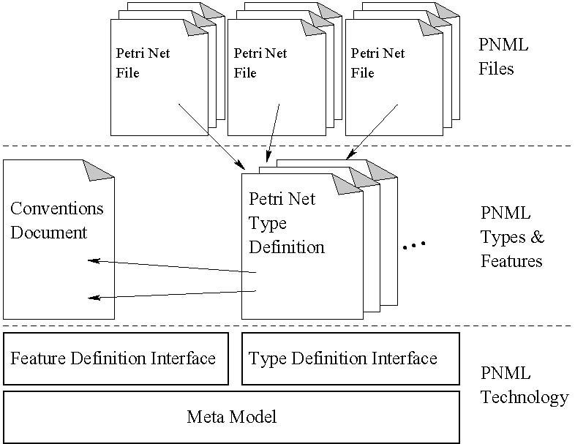
Fig. 1. Overview of the parts of PNML

2.3 Meta Model
Figure 2 shows the meta model of PNML in UML notation. We start with a discussion of the meta model of basic PNML, which consists of the classes with thick outlines. The other classes belong to structured PNML and will be explained later in this section.
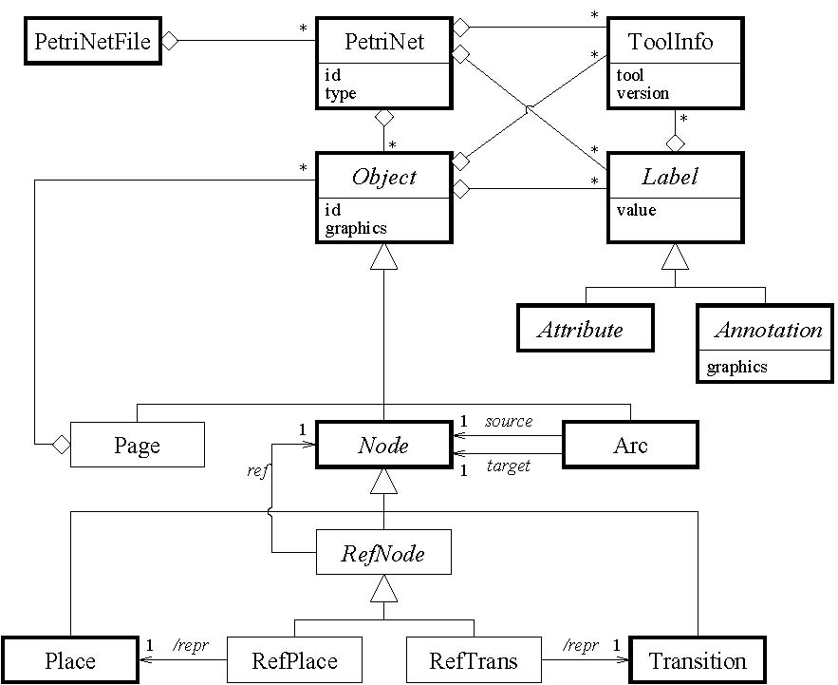
Fig. 2. The PNML meta model
Petri nets and objects. A ﬁle that meets the requirements of PNML is called a Petri net ﬁle; it may contain several Petri nets. Each Petri net consists of objects, which, basically, represent the graph structure of the Petri net². Each object within a Petri net ﬁle has a unique identiﬁer, which can be used to refer to this object. In basic PNML, an object is a place, a transition or an arc. For convenience, a place or a transition is called a node.
Labels. In order to assign further meaning to an object, each object may have labels. Typically, a label represents the name of a node, the initial marking of a place, the guard of a transition, or the inscription of an arc. In addition, the Petri net itself may have some labels. For example, the declarations of functions and variables that are used in the arc inscriptions could be labels of a highlevel Petri net. The legal labels and the legal combinations of labels are deﬁned by
the Petri net type. The type of a Petri net is deﬁned by a reference to a unique Petri net type deﬁnition (PNTD), which will be discussed in Sect. 3.2.
Two kinds of labels are distinguished: annotations and attributes. An annotation comprises information that is typically displayed as text near the corresponding object. Examples are names, initial markings, arc inscriptions, transition guards, and timing or stochastic information. In contrast, an attribute speciﬁes a graphical property of an object such as colour, style, form or line thickness. For example, an attribute arc type could have domain normal, read, inhibitor, reset. Another example is an attribute for classifying the nodes of a net as proposed by Mailund and Mortensen [20]. PNML does not deﬁne how this is done, although the Conventions Document may provide directions.
Graphical information. Each object and each annotation is equipped with graphical information. For a node, this includes its position; for an arc, it includes a list of positions that deﬁne intermediate points of the arc; for an annotation, it includes its relative position with respect to the corresponding object³. There can be additional information concerning size, colour, and shape of nodes or arcs, or concerning colour, font, and font size of labels (see Sect. 3 and 5 for details).
Tool speciﬁc information. For some tools, it might be necessary to store tool speciﬁc information, which is not supposed to be used by other tools. In order to store this information, each object and each label may be equipped with such tool speciﬁc information. Its format depends on the tool and is not speciﬁed by PNML. PNML provides a mechanism for clearly marking tool speciﬁc information along with the name and the version of the tool adding this information. Therefore, other tools can easily ignore it, and adding tool speciﬁc information will never compromise a Petri net ﬁle.
Pages and reference nodes. Up to now, only basic PNML has been discussed. For structuring a Petri net, there is the more advanced structured PNML. Structured PNML allows us to separate diﬀerent parts of a net into separate pages as known from several Petri net tools (e. g. Design/CPN [10]). A page is an object that may consist of other objects – it may even consist of other pages. An arc, however, may connect nodes on the same page only⁴. A reference node, which can be either a reference transition or a reference place represents an appearance of a node. It can refer to any node on any page of the Petri net as long as there are no cyclic references; this guarantees that, ultimately, each reference node refers to exactly one place or transition of the Petri net.
Reference nodes may have labels but these labels can only specify information about their appearance. They cannot specify any information about the referenced node itself, which already has its own labels for this purpose.
Basic PNML is PNML without pages or reference nodes. A ﬁxed transformation can “ﬂatten” any PNML net to a semantically equivalent basic PNML net. To do so, the reference nodes are merged with the nodes they refer to and page borders are ignored (see [17] for details). This transformation can be achieved by a simple XSLT stylesheet [6]. By applying this stylesheet, a tool supporting only basic PNML can be used for arbitrary PNML nets⁵. A more powerful structuring mechanism, modular PNML [17], allows diﬀerent PNML documents to reference each other. Modular PNML will be brieﬂy discussed in Sect. 7.

2.4 Discussion of the Use of PNML
In this section, we brieﬂy discuss the use of Petri net types and the deﬁnition of Petri net features to achieve our design goals. Every Petri net ﬁle has a unique type, which is a reference (a URI – Uniform Resource Identiﬁer) to the corresponding Petri net type deﬁnition. This way, the syntax is unambiguously deﬁned by the PNML meta model and the type deﬁnition. To be interpreted unambiguously, each Petri net type deﬁnition must have a formal semantics that is known by each tool that uses it.
The description of the semantics of Petri net features and Petri net types is not formalized yet. A formalism for deﬁning the semantics of features and for combining the semantics of features to a semantics of a Petri net type is far from trivial. Working out such a formalism is a longterm project. The concepts of PNML provide a starting point for this work.
But what about compatibility? There are times when it would be very useful to be able to import a net, even when the semantics of the Petri net type is unknown. For example, when we have a hard copy of a net describing a complex system in a net dialect that our own tool does not support, but we wish to input the net. Manual input of the net would be very time consuming. A transferred ﬁle would go a long way to alleviating this problem. In this case, a tool might try to extract as much information as possible from the net type by guessing the meaning of some labels from their names, which may result in wrong interpretations. In order to allow the tool some more “educated guesses” on the meaning of labels, PNML provides the features deﬁnition interface. Each feature ﬁxes the syntax for the corresponding labels along with a description of their semantics. Standard features deﬁned according to this interface will be maintained in the Conventions Document. A new Petri net type deﬁnition may choose its features from these conventions by a reference to the Conventions Document (see Sect. 3.2 for details). If the Petri net type chooses all its features from the Conventions Document, a tool not knowing the new type, but knowing the feature from the Conventions Document, knows the meaning of the corresponding labels. Then it can try to extract all the relevant information and convert the net to a Petri net type it knows – possibly losing some information of the original net.
5
It is also possible to use basic PNML with extra information to represent the page structure, and a pair of XSLT sheets for the conversion. This allows the page structure to be preserved even after processing a net with a tool that only supports basic PNML, if that tool supports the extra information.

3 PNML Technology
In this section, we will discuss how the concepts of PNML can be implemented in XML. Though the use of XML has some disadvantages⁶, the advantages of XML clearly prevail. Aside from its popularity, it is platform independent, and there are many tools available for reading, writing and validating XML documents.
There are diﬀerent XML technologies that could be used for implementing PNML. RELAX NG [7] was chosen for deﬁning the structure of a PNML document, because it was one of the ﬁrst technologies⁷ with a module concept and a validator supporting it. This module concept was necessary for clearly separating the PNML meta model from the type deﬁnitions (PNTDs). Today, there is also tool support for XML Schema [26]. So PNML could be easily realized in XML Schema⁸ .

3.1 PNML Meta Model
The PNML meta model is translated into XML syntax in a straightforward manner. Technically, the syntax of PNML 1.3 is deﬁned by a RELAX NG grammar, which can be found on the PNML web site [24].
PNML elements. Here, not the full grammar, but a more compact translation is presented: basically, each concrete class⁹ of the PNML meta model is translated into an XML element. This translation along with the attributes and their data types is given in Tab. 1. These XML elements are the keywords of PNML and are called PNML elements for short. For each PNML element, the aggregations of the meta model deﬁne in which elements it may occur as a child element. We have omitted the Graphics class from the meta model shown in Fig. 2 so as not to clutter the diagram. The classes with associated graphical information are instead indicated by an attribute “graphics”.
The data type ID in Tab. 1 describes a set of unique identiﬁers within the PNML document. The data type IDRef describes the same set, now as references to the elements of ID. The set of references is restricted to a denoted subset. For instance, a reference place transitively refers with its attribute ref to a place of the same net.
Labels. There are no PNML elements for labels because the meta model does not deﬁne any concrete ones. Concrete labels are deﬁned by the Petri net types. An XML element that is not deﬁned by the meta model (i. e. not occurring in
6
One disadvantage is storage waste. But, this can be easily avoided by using a compressed XML format, which is supported by most XML APIs.
7
RELAX NG replaces TREX (Tree Regular Expressions for XML) [5], which was used when ﬁrst deﬁning PNML.
8
There are converters providing translation between several XML schema languages.
9
A class in a UML diagram is concrete if its name is not displayed in italics.
Table 1. Translation of the PNML meta model into PNML elements
Class XML element XML Attributes
PetriNetFile <pnml>
PetriNet | <net> | id: ID
 |  | type: anyURI
Place | <place> | id: ID
Transition | <transition> | id: ID
Arc | <arc> | id: ID
 |  | source: IDRef (Node)
 |  | target: IDRef (Node)
Page | <page> | id: ID
RefPlace | <referencePlace> | id: ID
 |  | ref: IDRef (Place or RefPlace)

RefTrans <referenceTransition> id: ID ref: IDRef (Transition or RefTrans) ToolInfo <toolspecific> tool: string version: string Graphics <graphics>
Tab. 1) is considered as a label of the PNML element in which it occurs. For example, an <initialMarking> element could be a label for a place, which represents its initial marking. Likewise <name> could represent the name of an object, and <inscription> an arc inscription. A legal element for a label may consist of further elements. The value of a label appears as a string in a <text> element. Furthermore, the value may be represented as an XML tree in a <structure> element¹⁰. An optional PNML <graphics> element deﬁnes its graphical appearance, and further optional PNML <toolspecific> elements may add tool speciﬁc information to the label.
Graphics. PNML elements and labels include graphical information. The structure of the PNML <graphics> element depends on the element in which it appears. Table 2 shows the elements which may occur in the substructure of a <graphics> element. The <position> element deﬁnes an absolute position and is required for each node, whereas the <offset> element deﬁnes a relative position and is required for each annotation. The other subelements of <graphics> are optional. For an arc, the (possibly empty) sequence of <position> elements deﬁnes its intermediate points. Each absolute or relative position refers to Cartesian coordinates (x, y). As for many graphical tools, the xaxis runs from left to right and the yaxis from top to bottom. More details on the eﬀect of the graphical features can be found in Sect. 5.1.
In order to be compatible with earlier versions of PNML, the text element <value> may occur alternatively to the <text> <structure> pair.
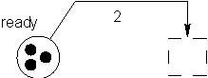
Fig. 3. A simple P/Tsystem
Listing 1. PNML code of the example net in Fig. 3
<pnmlxmlns="http://www.example.org/pnml">
<net id="n1" type="http://www.example.org/pnml/PTNet">
<name>
<text>An example P/Tnet</text>
5 </name>
<placeid="p1">
<graphics>
<positionx="20" y="20"/>
</graphics>
10 <name> <text>ready</text> <graphics>
<offset x="10" y="8"/> </graphics> 15 </name> <initialMarking> <text>3</text> </initialMarking> </place> 20 <transition id="t1"> <graphics>
<positionx="60" y="20"/> </graphics> <toolspecifictool="PN4all" version="0.1">
25 <hidden/>
</toolspecific>
</transition>
<arc id="a1" source="p1" target="t1">
<graphics> 30 <positionx="30" y="5"/>
<positionx="60" y="5"/>
</graphics>
<inscription>
<text>2</text> 35 <graphics> <offset x="15" y="2"/> </graphics> </inscription> </arc> 40 </net> </pnml>
Table 2. Elements in the <graphics> element depending of the parent element
Parent element class Subelements of <graphics>
Node, Page | <position> (required) <dimension>
 | <fill>
 | <line>
Arc | <position> (zero or more) <line>
Annotation | <offset> (required) <fill>
 | <line>
 | <font>

Listing 2. Label deﬁnition
<define name="PTMarking"
xmlns:pnml="http://www.informatik.huberlin.de/top/pnml">
<element name="initialMarking">
<interleave>
5 <element name="text">
<data type="nonNegativeInteger"
datatypeLibrary="http://www.w3.org/2001/XMLSchemadatatypes"/> </element> <ref name="pnml:StandardAnnotationContent"/>
10 </interleave> </element> </define>
Example. In order to illustrate the structure of a PNML ﬁle, we consider the simple example net shown in Fig. 3. Listing 1 shows the corresponding PNML code. It is a straightforward translation, where we have labels for the names of objects, for the initial markings, and for arc inscriptions. Note that we assume that the dashed outline of the transition results from the tool speciﬁc information <hidden> from an imaginary tool PN4all.

3.2 Petri Net Types
When deﬁning a Petri net type, we ﬁrstly need to explain how labels are deﬁned.
Label deﬁnition. Listing 2 shows the RELAX NG deﬁnition of the label <initialMarking>, which represents the initial marking of a place of a P/Tsystem (cf. List. 1). Its value (in a <text> element) should be a natural number, which is formalized by referring to the corresponding data type
Listing 3. PNTD for P/TSystems
<grammarns="http://www.example.org/pnml"
xmlns="http://relaxng.org/ns/structure/1.0"
xmlns:conv="http://www.informatik.huberlin.de/top/pnml/conv">
<include href="http://www.informatik.huberlin.de/top/pnml/pnml.rng"/>
5 <include href="http://www.informatik.huberlin.de/top/pnml/conv.rng"/>
<define name="NetType" combine="replace">
<text>http://www.example.org/pnml/PTNet</text>
</define>
<define name="Net" combine="interleave"> 10 <optional><ref name="conv:Name"/></optional>
</define>
<define name="Place" combine="interleave">
<interleave> <optional><ref name="conv:PTMarking"/></optional> 15 <optional><ref name="conv:Name"/></optional>
</interleave>
</define>
<define name="Arc" combine="interleave">
<optional><ref name="conv:PTArcInscription"/></optional> 20 </define> </grammar>
nonNegativeInteger of the data type system of XML Schema. Note that the optional graphical and tool speciﬁc information do not occur in this label definition; this is not necessary, because these standard elements for annotations are inherited from the standard annotation of PNML. Such label deﬁnitions can either be given explicitly for each Petri net type, or they can be included in the Conventions Document, such that Petri net type deﬁnitions can refer to these deﬁnitions. Some of the available labels in the Conventions Document will be discussed in Sect. 4.
Petri Net Type Deﬁnitions (PNTDs) Listing 3 shows the Petri Net Type Deﬁnition (PNTD) for P/TSystems as a RELAX NG grammar. Firstly, it includes both the deﬁnitions for the meta model of PNML (pnml.rng) and the deﬁnitions of the Conventions Document (conv.rng) (Sect. 4), which, in particular, contains the deﬁnition from List. 2, a similar deﬁnition for arc inscriptions of P/Tsystems, and a deﬁnition for names.
Secondly, the PNTD deﬁnes the legal labels for the whole net and the diﬀerent objects of the net. In our example, the net and the places may have an annotation for names. Furthermore, the places are equipped with an initial marking and the arcs are equipped with an arc inscription. Note that all labels are optional in this type. The labels are associated with the net objects by giving a reference to the corresponding deﬁnitions in the Conventions Document. Technically, the deﬁnition extends the original deﬁnition of the net, places and arcs of the RELAX NG grammar for PNML.

3.3 Highlevel Petri Nets
One of the driving forces for developing PNML was the standardisation process of highlevel Petri nets [13]. This standard deﬁnes HighLevel Petri Net Graphs (HLPNGs) as a syntactic representation of highlevel Petri nets. Here, we will brieﬂy sketch the idea of a PNTD for HLPNGs. Note that this deﬁnition is an example for having a textual as well as a structural representation of the value of a label.
The PNTD deﬁnes labels for the corresponding concepts of HLPNGs: signatures, variables, initial markings, arcinscriptions, and transition guards. Arcinscriptions and transition guards are terms over the signature and the variables of the HLPNG. No concrete syntax is deﬁned, but terms are deﬁned in the usual inductive manner, providing an abstract syntax.
In the PNTD for HLPNGs, the value of a label may be represented by using a concrete or abstract syntax. The value in a concrete syntax is represented as pure text within the label’s <text> element, the value in an abstract syntax is represented within the label’s <structure> element. An XML substructure within the <structure> element represents the inductive construction of a term from its subterms. This way, we can exchange highlevel nets between two tools that use diﬀerent concrete syntaxes, but have the same underlying structure (which is ﬁxed for HLPNGs). Tools are not required to export or import abstract syntax, but if they do, interoperability with other tools is increased.
4 Conventions
The Conventions Document comprises the deﬁnitions of all standard labels, in order to guarantee compatibility among diﬀerent Petri net types.
Technically, the Conventions Document consists of a sequence of more or less independent label deﬁnitions as discussed in Sect. 3.2. Each label deﬁnition in the Conventions Document must be assigned a unique name. In our example from List. 2, a label with name PTMarking has been deﬁned. Note that it is not necessarily the name of the corresponding XML element. In the example from List. 2, the label PTMarking is deﬁned as the XML element <initialMarking>. For each label, the Conventions Document gives a reference to its meaning and states in which PNML elements it may occur. The deﬁnitions in the Conventions Document can be used by referring to the name of a label in the Conventions Document as shown in List. 3.
Table 3 gives some examples of labels deﬁned in the Conventions Document. The ﬁrst column gives the name of the label. The second column gives the corresponding XML element. The third column gives the data type of the label. If it is a simple data type, the value of the label must be text in the XML element <text>. More complex data types (indicated by “structured” in Tab. 3),
Table 3. Content of the Conventions Document
Label name XML element Domain Meaning
Name <name> string user given identiﬁer of an element describing its meaning
PTMarking <initialMarking> nonNegativeInteger initial marking of places in nets like P/Tnets
ENMarking <initialMarking> — initial marking of places in nets like ENsystems
HLMarking <initialMarking> structured term describing the initial marking of a place in a highlevel net schema
PTCapacity <capacity> nonNegativeInteger annotation describing the capacity of a place in nets similar to P/Tnets
HLSort <sort> structured description of the sort of tokens on a place in highlevel net schemas
are represented both as strings in the element <text> and as an XML tree in the <structure> element of the annotation. The last column gives a short description of the label’s meaning.
Note that diﬀerent labels in the Conventions Document can be represented by the same XML element. In the examples from Tab. 3, this applies to the labels PTMarking, ENMarking, and HLMarking. This is not a problem since these labels cannot be used within the same net anyway, and the name of the corresponding label deﬁnition in the Conventions Document can be retrieved¹¹ from the Petri Net Type Deﬁnition.
In contrast to PNML technology, the Conventions Document is a “living document”, which requires some maintenance and continuous standardization. This requires both a maintenance policy and a team to maintain this Conventions Document. One policy should be that changes are always upward and downward compatible. This, basically, means that, once a label deﬁnition is in the Conventions Document, it cannot be changed anymore. Therefore, a deﬁnition should only be added to the Conventions Document when its deﬁnition is stable.
5 Layout
In this section, we discuss the graphical features of PNML and their eﬀect on the graphical presentation of a PNML document. Section 5.1 gives an informal
11
An alternative to this solution would be to use diﬀerent namespaces. But, this would result in quite complex deﬁnitions. Moreover, namespaces would be necessary even for simple Petri net types such as P/TSystems. In order to keep PNML for simple Petri net types as simple as possible, the extensive use of namespaces is avoided.
overview of all graphical features. In Sect. 5.2, we discuss a precise description of the graphical presentation of a PNML document, i.e. an XSLT transformation [6] from PNML to the Scalable Vector Graphics (SVG) [11]. SVG is a standard for twodimensional vector graphics based on XML. In combination with a standard SVG viewer, this XSLT transformation provides us with a standard viewer for PNML documents.

5.1 Graphical Information in PNML
Table 4 lists the graphical elements that may occur in the PNML <graphics> element along with their attributes. The domain of the attributes refers to the data types of either XML Schema [26], or Cascading Stylesheets 2 (CSS2) [4], or is given by an explicit enumeration of the legal values.
Table 4. PNML graphical elements
XML element Attribute Domain
<position> x y <offset> x y <dimension> x
y <fill> color image
decimal decimal decimal decimal nonNegativeDecimal nonNegativeDecimal CSS2color anyURI
gradientcolor CSS2color gradientrotation {vertical, horizontal, diagonal}
<line> shape color width style
<font> family style weight size decoration align rotation {line, curve}CSS2color nonNegativeDecimal {solid, dash, dot}CSS2fontfamily CSS2fontstyle CSS2fontweight CSS2fontsize {underline, overline, linethrough}{left, center, right}decimal
The <position> element deﬁnes the absolute position of a net node or a net annotation, where the xcoordinate runs from left to right and the ycoordinate from top to bottom. The <offset> element deﬁnes the position of an annotation relative to the position of the object.
For an arc, there may be a (possibly empty) list of <position> elements. These elements deﬁne intermediate points of the arc. Altogether, the arc is a path from the source node of the arc to the destination node of the arc via the intermediate points. Depending on the value of attribute shape of element <line>, the path is displayed as a polygon or as a (quadratic) Bezier curve, where points act as line connectors or Bezier control points.
The <dimension> element deﬁnes the height and the width of a node. Depending on the ratio of height and width, a place is displayed as an ellipse rather than a circle.
The two elements <fill> and <line> deﬁne the interior and outline colours of the corresponding element. The value assigned to a colour attribute must be a RGB value or a predeﬁned colour as deﬁned by CSS2. When the attribute gradientcolor is deﬁned, the ﬁll colour continuously varies from color to gradientcolor. The additional attribute gradientrotation deﬁnes the orientation of the gradient. If the attribute image is deﬁned, the node is displayed as the image at the speciﬁed URI, which must be a graphics ﬁle in JPEG or PNG format. In this case, all other attributes of <fill> and <line> are ignored.
For a label, the <font> element deﬁnes the font used to display the text of the label. The complete description of possible values of the diﬀerent attributes can be found in the CSS2 speciﬁcation. Additionally, the align attribute deﬁnes the justiﬁcation of the text with respect to the label coordinates, and the rotation attribute deﬁnes a clockwise rotation of the text.
Figure 4 shows an example of a PNML net, which uses most of the graphical features of PNML.
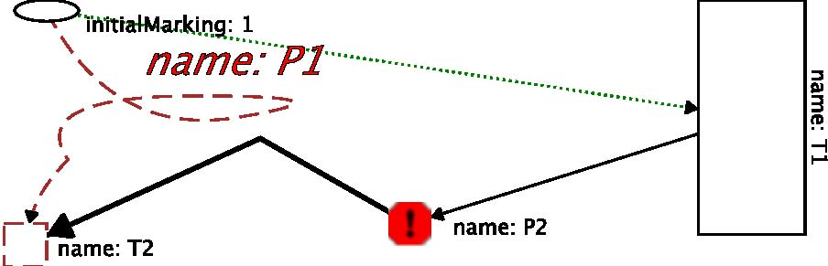
Fig. 4. Example of PNML graphical features

5.2 Portable Visualization Scheme
In order to give a precise description of the graphical presentation of a PNML document with all its graphical features, we deﬁne a translation to SVG. Petri net tools that support PNML can visualise Petri nets using other means than SVG, but the SVG translation can act as a reference model for such visualisations. Technically, this translation is done by means of an XSLT stylesheet. The basic idea of this transformation was already presented in [27]. A complete XSLT stylesheet can be found on the PNML web pages [24].
Transformations for basic PNML. The overall idea of the translation from PNML to SVG is to transform each PNML object to some SVG object, where the attributes of the PNML element and its child elements are used to give the SVG element the intended graphical appearance.
As expected, a place is transformed into an ellipse, while a transition is transformed into a rectangle. Their position and size are calculated from the <position> and <dimension> elements. Likewise, the other graphical attributes from <fill> and <line> can be easily transformed to the corresponding SVG attributes.
An annotation is transformed to SVG text such as name: someplace. The location of this text is automatically computed from the attributes in <offset> and the position of the corresponding object. For an arc, this reference position is the centre of the ﬁrst line segment. If there is no <offset> element, the transformation uses some default value, while trying to avoid overlapping.
An arc is transformed into a SVG path from the source node to the target node – possibly via some intermediate points – with the corresponding attributes for its shape. The start and end points of a path may be decorated with some graphical object corresponding to the nature of the arc (e.g. inhibitor). The standard transformation supports arrow heads as decorations at the end, only. The arrow head (or another decoration) should be exactly aligned with the corresponding node. This requires computations using complex operations that are neither available in XSLT nor in SVG – the current transformation uses recursive approximation instead.
Transformations for structured PNML. Diﬀerent pages of a net should be written to diﬀerent SVG ﬁles since SVG does not support multiimage ﬁles. Unfortunately, XSLT does not support output to diﬀerent ﬁles yet, but XSLT
2.0 will. Hence, a transformation of structured PNML to SVG will be supported once XSLT 2.0 is available.
The transformations for reference places and reference transitions are similar to those for places and transitions. In order to distinguish reference nodes from other nodes, reference nodes are drawn slightly translucent and an additional label gives the name of the referenced object.
Type speciﬁc transformations. Above, we have discussed a transformation that works for all PNML documents, where all annotations are displayed as text. For some Petri net types, one would like to have other graphical representations for some annotations. This can be achieved with customized transformations. The technical details of customized transformations are not yet ﬁxed. Due to the rulebased transformations of XSLT, equipping the Type Deﬁnition Interface and the Feature Deﬁnition Interface of PNML with some information on their graphical appearance seems to be feasible. Basically, each new feature can be assigned its own transformation to SVG. Adding these transformations to the standard ones for PNML gives us a customized transformation for this Petri net type.

6 Tools and Reference Implementation
In this section, we describe how PNML can be used in Petri net tools, how they implement PNML and how XML techniques can help to validate and to parse PNML documents. Several Petri net tools inspired the development of PNML. The Petri Net Kernel (Sect. 6.2) implements an object model of Petri nets similar to PNML. Renew (Sect. 6.3) was the ﬁrst tool that implemented a version of PNML. PEP (Sect. 6.4) features a Petri net based collection of tools. Design/CPN (Sect. 6.5) was one of the ﬁrst Petri net tools that implemented an XML based ﬁle format. Currently, there are several Petri net tools implementing PNML as one (or as the only) ﬁle format (e. g. Renew [25], PNK [23], PEP [22], VIPtool [9]).

6.1 XML Techniques
Implementing a new ﬁle format such as PNML for an existing tool requires some extra work. Fortunately, there are diﬀerent tools and Application Programming Interfaces (APIs) for implementing parsers for XML documents on diﬀerent platforms and for diﬀerent programming languages. Basically, there are two techniques supporting the parsing of XML documents, SAX and DOM. SAX is a lightweight, eventdriven interface, which is wellsuited for streaming large XML documents with minor modiﬁcations. SAX is not wellsuited for implementing I/Ointerfaces and, in particular, for implementing PNML. DOM (Document Object Model) provides a parser for XML documents. Then, a program has full access to the document and all its elements in a treelike structure. Moreover, it provides a powerful reference mechanism for accessing the elements of the XML document.
The current version of PNML, the PNTDs, and the Conventions Document are deﬁned in the XML schema language RELAX NG [7]. There are several tools for validating an XML document against a RELAX NG speciﬁcation (e. g. Jing¹²). Some special features of PNML, however, cannot be expressed in RELAX NG yet. This concerns the correct use of a PNTD in a PNML document and the correctness of references. For example, a reference place must refer to a place or a reference place; it must not refer to a transition or to a reference transition. Moreover, references must not be cyclic. Currently, we are developing a Jingbased validator that takes the special features of PNML into account. See the PNML Web pages [24] for more details.
Another task is the validation of the syntactical correctness of the string values of labels. If the domain of a label is deﬁned in a known data type system
(e. g. the RELAX NG internal system or the XML Schema Datatype Library), Jing can validate these string values. Other more speciﬁc values must be validated by external tools.
12
See URL http://www.thaiopensource.com/relaxng/jing.html for more details.

6.2 Petri Net Kernel
PNML has been strongly inﬂuenced by the development of the Petri Net Kernel (PNK) [28, 23]. PNK is an infrastructure for building Petri net tools. Thus, it provides methods to manage Petri nets of diﬀerent types. PNK implements a data model for Petri nets that is similar to that of PNML. Each place, transition, arc, or even the net may contain several labels according to the Petri net type. Standard operations on labels (e. g. setting a value, storing a string as an external representation of the label value, loading, etc.) are implemented in the API of PNK. Label speciﬁc operations (e. g. parsing the string representing the label value, operating on a label, etc.), however, are implemented by the label developer.
PNK stores one or more Petri nets in a PNML ﬁle. It uses the string representation of the current label values, which is stored in the <value> tag of the appropriate PNML label. PNK is able to read a PNML ﬁle even if it does not ﬁnd a PNK implementation of the Petri net type. In this case, PNK assumes that all labels are simple string labels without special semantics. Therefore, PNK provides a universal editor for all Petri net types. Moreover, PNK provides an API for loading a net and for accessing its objects, and thus can be seen as a Document Object Model for PNML.

6.3 Renew
Renew [25] was one of the ﬁrst Petri net tools to provide XMLbased export and import. While its main focus lies on reference nets (objectbased Petri nets), Renew was designed as a multiformalism tool right from the start.
In order to keep the higher levels independent of the actual Petri net type, inscriptions are always edited textually and interpreted by a conﬁgurable net compiler later on. This approach was quite successful. As it is conceptually almost identical to the label concept of PNML, it gives credibility to the claim that labels are indeed expressive enough for practical purposes.
One special feature is that Renew distinguishes inscriptions syntactically, whenever possible. For instance, whether a label is a place type or an initial marking is not explicitly stored; that distinction is made by the compiler. If we want to conform to the PNML standard more closely, the actual type of a label must be computed at export time, so that the correct label element can be created.
It was evaluated whether a simple DTD suﬃces for the description of the format. A DTD that permitted all intended constructs was quickly given. But it turned out that certain important constraints were not easily expressible, so that they had to be checked by an external tool later on. This may be acceptable or not, but it justiﬁes the use of more powerful grammars for the deﬁnition of PNML.

6.4 PEP
PEP [22] features a collection of tools and formalisms useful for the veriﬁcation and development of concurrent systems, combined beneath a graphical user interface. PEP supports a number of diﬀerent modelling languages, each of them having a Petri net semantics. Simulation and veriﬁcation is based on its Petri net core. PEP uses standalone tools for most of the transformation and analysis tasks available. This allows easy extensions by new modelling languages or veriﬁcation tools, but introduces a large number of interfaces for diﬀerent ﬁle types.
PEP uses a common I/O library for accessing Petri net ﬁles in diﬀerent formats. Thus, an extension to PNML ﬁles for all separate tools developed for PEP was easy to integrate. Although the original PEP ﬁle formats for Petri nets were not XML based, their structure was comparable to PNML. The implementation was therefore straightforward, once the Petri net types and the API support (by libxml2 library [30]) had been ﬁxed.
Writing PNML ﬁles is supported by libxml2 with special output functions to adhere to XML encoding. For reading PNML, the syntax tree of the document is automatically generated. Further processing is based on user deﬁned functions which perform the gathering of the current node’s data and all of its subnodes. Parts of this processing may be delegated to further functions, allowing reuse of code for frequently used tags in PNML, e.g. <graphics>. Thus only one function parseGraphics is needed, which is called for any <graphics> element found in the input document. When a node is completely read, its data is stored in the internal data structure of the program. To resolve references, e.g. start and end coordinates of arcs, all possible reference targets are stored in a lookup table, allowing random access to any such element.
A converter was implemented to simplify access for tools, which use their own implementation of the original PEP ﬁle format. The converter is based on the functions from PEP’s I/O library. The scripts which control these external tools now also take care of appropriate conversions, if necessary.

6.5 Design/CPN and CPN Tools
Design/CPN [10] and CPN Tools [8] both support Coloured Petri nets. Design/CPN has been available since 1989 and is being replaced by CPN Tools. Both tools support an XML based ﬁle format. Design/CPN exports and imports an external XML format, whereas CPN Tools has a native XML based ﬁle format. A DTD for both of these formats is publicly available. Petri net models are transferred between the two tools using an external ﬁle format converter.
Coloured Petri nets are hierarchical and tokens are complex data values. Arc inscriptions and guards comprise terms with variables, and the operations involved and the types of variables are deﬁned as annotations of the net. This means that the XML format must be tailored to this information. CPN Tools will support PNML with a PNTD for Coloured Petri nets, most likely using an external converter.

7 Modularity and Analysis Issues
There are two other issues that are important to raise in this paper. They are modular PNML, and the integration of analysis results (such as net properties or occurrence graphs and related automata) with the net that is being analysed.
Modular PNML [17] allows Petri net modules to be deﬁned where a module’s interface deﬁnition is clearly separated from its implementation. This facilitates the modular construction of Petri nets from instances of the modules. Like PNML itself, this module concept for PNML is independent of the Petri net type. Moreover, a Petri net in modular PNML can be transformed into a Petri net in structured PNML by a simple XSLT stylesheet (similar to the transformation from structured PNML to basic PNML).
The second issue is properties and analysis results. For a net, we would like to represent its properties and analysis results in a uniform way. This would allow us to use diﬀerent tools with diﬀerent capabilities more eﬃciently, because one tool could use the results of others. For example, the analysis of a highlevel Petri net might be too complex to perform. In this case, a way of obtaining partial results consists of analysing the net’s skeleton (i.e. the Petri net obtained by removing the terms). Suﬃcient conditions (e.g. for deadlock analysis) can be checked by transferring the skeleton to a fast dedicated Petri net tool, and returning the results. PNML provides a technical hook for this purpose: an element <properties> that could contain this additional information. A uniform representation of Petri net properties and analysis results, however, is beyond the scope of this paper. This is an interesting and important research direction. The VeriTech project [16] and the Munich ModelChecking Kit [21] can serve as guidelines for this work.
8 Conclusion
In this paper, we have presented the principles and concepts of PNML and have sketched its realization with XML technology. We have discussed the need for the format to be extensible, to cater for evolving Petri net dialects and to include analysis results (such as occurrence graphs). This ﬂexibility has been obtained by considering the objects that we wish to transfer as labelled directed graphs. We have introduced the notion of Petri net type deﬁnitions (PNTDs) to accommodate diﬀerent Petri net dialects (and analysis results). PNTDs contain the set of legal labels for a particular net type. The concept of a Conventions Document that contains all the features for the various PNTDs and their semantics has been suggested as a mechanism for increasing compatibility between diﬀerent type deﬁnitions and hence diﬀerent tools. The paper does not address the diﬃcult issue of providing a formal semantics for each feature and combining them to provide a semantics for each Petri net type. This is seen as important future work.
The work presented in this paper provides a starting point for experimenting with using PNML to transfer Petri nets between tools. We encourage the Petri net community to participate in these experiments and provide the full details of PNML [24] for this purpose. The experience gained in experimenting with the transfer format will lead to formulating a set of requirements and a relatively mature baseline document needed for the development of an International Standard within the work of project ISO/IEC 15909. Although not addressing the problem of combining features, the current Final Committee Draft of the Standard for Highlevel Petri Nets [13] does include an example of how the semantics of a Petri net type (in this case Highlevel Petri Net Graphs) may be provided (see clause 9). The work on semantics will need to be harmonised with ISO/IEC 15909.
Moreover, there are many other matters that will require signiﬁcant future work. These include: user deﬁnable defaults for the graphical information of PNML elements; the realization of type speciﬁc graphical representations for PNML elements; and the policy and procedures required for maintaining the Conventions Document.
Acknowledgements. Many people from the Petri net community have contributed to the concepts of PNML during discussions of earlier versions, by making proposals, and by asking questions. Here is an incomplete list of those who contributed: Matthias J¨org Desel, Erik Fischer, Giuliana Franceschinis, Nisse Husberg, Albert Koel
ungel, J¨mans, Kjeld Høyer Mortensen, Wolfgang Reisig, Stephan Roch, Karsten Schmidt, as well as all former members of the DFG research group “Petri Net Technology”. Thanks to all of them. Moreover, we would like to thank the DFG (German Research Council) for supporting the work on PNML.
References
1. R. Bastide, J. Billington, E. Kindler, F. Kordon, and K. H. Mortensen, editors. Meeting on XML/SGML based Interchange Formats for Petri Nets, Arhus, Den˚mark, June 2000. 21st ICATPN.
2. F. Bause, P. Kemper, and P. Kritzinger. Abstract Petri net notation. Petri Net Newsletter, 49:9–27, October 1995.
3. G. Berthelot, J. Vautherin, and G. VidalNaquet. A syntax for the description of Petri nets. Petri Net Newsletter, 29:4–15, April 1988.
4. B. Bos, H. W. Lie, C. Lilley, and I. Jacobs (eds.). Cascading Style Sheets, level 2
– CSS2 Speciﬁcation. URL http://www.w3.org/TR/CSS2, 1998.
5. J. Clark. TREX – tree regular expressions for XML. URL http://www. thaiopensource.com/trex/. 2001/01/20.
6. J. Clark (ed.). XSL Transformations (XSLT) Version 1.0. URL http://www.w3. org/TR/XSLT/xslt.html, 1999.
7. J. Clark and M. Murata (eds.). RELAX NG speciﬁcation. URL http://www. oasisopen.org/committees/relaxng/. 2001/12/03.
8. CPN Tools. URL http://www.daimi.au.dk/CPNtools. 2001/09/11.
9. J. Desel, G. Juh´as, R. Lorenz, and C. Neumair. Modelling and validation with VipTool. In Conference on Business Process Management, Tool Presentation, 2003.
10. Design/CPN. URL http://www.daimi.au.dk/designCPN/. 2001/09/21.
11. J. Ferraiolo, F. Jun, and D. Jackson (eds.). Scalable Vector Graphics (SVG) 1.1 Speciﬁcation. URL http://www.w3.org/TR/SVG11/, 2003.
12. ISO/IEC/JTC1/SC7. Subdivision of project 7.19 for a Petri net standard. ISO/IEC/JTC1/SC7 N1441, October 1995.
13. ISO/IEC/JTC1/SC7. Software Engineering HighLevel Petri Nets Concepts, Deﬁnitions and Graphical Notation. ISO/IEC 159091, Final Committee Draft, May 2002.
14. ISO/IEC/JTC1/SC7 WG19. New proposal for a standard on Petri net techniques. ISO/IEC/JTC1/SC7 N2658, June 2002.
15. M. J¨ungel, E. Kindler, and M. Weber. The Petri Net Markup Language. Petri Net Newsletter, 59:24–29, 2000.
16. S. Katz and O. Grumberg. VeriTech: Translating among speciﬁcations and veriﬁcation tools. Technical report, The Technion, Haifa, Israel, March 1999.
17. E. Kindler and M. Weber. A universal module concept for Petri nets. An implementationoriented approach. InformatikBerichte 150, HumboldtUniversit¨
at zu Berlin, June 2001.
18. A. M. Koelmans. PNIF language deﬁnition. Technical report, Computing Science Department, University of Newcastle upon Tyne, UK, July 1995. version 2.2.
19. R. B. Lyngsø and T. Mailund. Textual interchange format for highlevel Petri nets. In Proc. Workshop on Practical use of Coloured Petri Nets and Design/CPN, pages 47–63, Department of Computer Science, University of˚Arhus, Denmark, 1998. PB532.
20. T. Mailund and K. H. Mortensen. Separation of style and content with XML in an interchange format for highlevel Petri nets. In Bastide et al. [1], pages 7–11.
21. The ModelChecking Kit. URL http://wwwbrauer.in.tum.de/gruppen/theorie/ KIT/. 2003/02/18.
22. The PEP Tool. URL http://parsys.informatik.unioldenburg.de/~pep/. 2002/07/29.
23. The Petri Net Kernel. URL http://www.informatik.huberlin.de/top/pnk/. 2001/11/09.
24. Petri Net Markup Language. URL http://www.informatik.huberlin.de/top/ pnml/. 2001/07/19.
25. Renew: The Reference Net Workshop. URL http://www.renew.de. 2002/03/04.
26. M. SperbergMcQueen and H. Thompson (eds.). XML Schema. URL http://www. w3.org/XML/Schema, April 2000. 20020322.
27. C. Stehno. Petri Net Markup Language: Implementation and Application. In
J. Desel and M. Weske, editors, Promise 2002, Lecture Notes in Informatics P21, pages 18–30. Gesellschaft fur Informatik, 2002.
28. M. Weber and E. Kindler. The Petri Net Kernel. In H. Ehrig, W. Reisig, G. Rozenberg, and H. Weber, editors, Petri Net Technology for Communication Based Systems, Lecture Notes in Computer Science 2472. Springer, Berlin Heidelberg, 2002. To appear.
29. G. Wheeler. A textual syntax for describing Petri nets. Foresee design document, Telecom Australia Research Laboratories, 1993. version 2.
30. The XML C library for Gnome. URL http://xmlsoft.org. 2003/01/23.

附录B 外文资料翻译

Petri网标记语言：概念、技术和工具

摘要：
Petri网标记语言(PNML)是一种基于XML的可交换Petri网格式。为了支持Petri网的不同版本，尤其是未来的版本，PNML允许定义Petri网类型。 由于这种灵活性，PNML是一种Petri网标准交换格式的蓝本。本文讨论了设计原则、基本概念以及PNML背后的XML技术。本文的主要目的是散发PNML的思想和引起对Petri网交换格式的讨论和贡献。

1 引言
十多年来在Petri网社区中，大家已经认识到将Petri网模型在全世界不同的国家中存在的工具之间转换是非常有用的。 这会允许各地的Petri 网工具的使用者能够利用在其他的工具上新开发的功能。举例来说,分析、 模拟或实现。Petri 网社区能够交换他们相互兴趣的Petri 网模型, 也许为教课程, 或在一个由不同的国家的成员组成的团队中交换设计信息。它将构建出一个Petri网模型库，可以通过英特网在全球任何一处被访问以及用不同的工具进行编辑、模拟和分析。这一个想法能够扩展到分析结果的传输。 举例来说，一个人可能想用一个工具开发 Petri 网模型,然后用另外的 一个工具得到图形表示, 再用第三个工具做模型检查。
为了促进 Petri的传输，开发一种标准传输格式是有用的。这也被认为是在1995年提议要建立一个国际的标准的原因。在三年以前的丹麦Aarhus会议中，率先讨论了标准的交换格式的发展。这种交换格式的原则和目的被讨论，基于XML的不同提议被提出。自从那时以后, 在最近的两个Petri网会议中，进行了几次关于格式的会议和讨论，建立起了一个邮件组以促进较进一步讨论。到目前为止，仍然没有一种广泛被接受的Petri网交换格式。
Petri 网络标记语言 (PNML)在第一次会议中是交换格式的提议之一。 虽然没有被普遍接受，但是它现在被一些工具所支持。而且，它具有灵活性来整合 不同的Petri网类型，并且支持将来的扩展。这为它将来成为的标准交换格式提供了一个好的起点。
在这篇论文中，我们给出PNML的概念、可扩展标示语言技术和支持它的一些工具。本文的目的是统一并促进标准的交换发展格式。它将作为国际标准组织委员会和国际电子技术委员会(ISO/IEC)的国际标准的起点，促进概念和实现的讨论。一个最近的关于Petri网技术的新工作计算提议在2002年被接受。它对高级Petri网提出了含有3部分的标准发展。这一个标准 (ISO/ IEC 1590992) 的第2部份是关于传输格式的。
虽然 PNML 的基本观念从一开始就一直没有变,但是有了一些不同的扩展和较小的变化。现在的版本是 PNML 1.3，将会在这篇论文中被讨论。 然而，由于它太长，我们不能够在这里给出基于XML的PNML 1.3的完全描述和它的实现。 对于更深的技术上的细节和例子，请读者去找PNML首页查看。 在这里，我们专注于 PNML 的原则和观念(第2章)和它的实现(第3章)。
指导 PNML 的原则主要部份之一是考虑到Petri网的将来版本中的扩展的融合。对这一个方面，PNML 包括不同Petri网类型的定义。为了要保证在不同的 Petri 网类型之间的一些兼容性，PNML建议包含一份协定文档，其中包含该Petri 网全部的语法(和某种程度上语义)定义。在第4章中，我们讨论协定文件的结构和它的当前版本的一些特征。 PNML的图形特征将在第5章中被介绍。为了能将其图形化显示，我们提供了矢量图形（SVG）的转化。在第6章中, 我们呈现支持PNML的一些工具和用到它的一些项目。第7章将简短地讨论模块化问题和传输分析结果。最后我们提出了结论和对未来工作的建议。

2 概念
在这一个部分，概念、设计原则和PNML的观念将被解释。PNML 被设计成与平台无关、与特定工具无关的Petri 网交换格式。而且，交换格式支持 Petri 网的不同方言而且是可扩展的。 最近，支援分析数据的交换想法被增加到列表中。
作为标准的 Petri网传输语法的一份早的提议在 1988 年出现。抽象的 Petri 网标记方法是该交换格式的一份最近的 (1995) 提议。 它试着在一个单一格式里面取得 Petri 网的不同版本而且提供有限制的特征扩充。 PNML通过为定义新的特征和新的 Petri 网类型提供一个清晰的概念而更进了一步。

2.1 设计原则
根据上述的想法, PNML 的设计被灵活性原则、兼容性原则、无二义性需求所决定。
灵活性表示PNML能够表现任何类型的 Petri 独特扩展和特点。当将它转换成 PNML 的时候， PNML 不应该限制 Petri 网的一些类型的特征, 在转化Petri 网的时候也不强迫我们忽略或删减一些数据。为了要达成灵活性， PNML 把一张 Petri 网视为一个被贴上标签的有向图,所有的外部数据能在能被储存到网本身、网的节点或网的弧的标签中。
格式的无二义性性可以被保证：确保最初的 Petri 网和它的特别类型能从它的 PNML 表示中被唯一地决定。对这一个方面，PNML支持不同 Petri 网类型的定义。 一种 Petri 网类型定义 (PNTD) 决定了一个的 Petri网的合法的标签。 藉由分配一个固定的类型到每种 Petri 网，描述变成无二义的。
兼容性的意思是，尽可能多的数据能在不同类型的 Petri 网之间被交换。为了要达成兼容性， PNML 有一些协定关于该如何定义一个具有特别意义的标签。在一份协议文件中，语法和各种扩展含义被预先定义。当定义新的 Petri 网类型的时候，标签能从这一份协议文件中被选择。 当新的 Petri 网类型遵从这些大会协议的时候，它的标签意义是明确的。这使得其他的 Petri 网工具在即使他们不知道新的 Petri 网类型的时候仍能理解它。

2.2 PNML结构
PNML 的不同部份和他们的关系在图 1中被显示。 元模型定义PNML文件的基本结构; 类型定义接口允许定义新的 Petri 网的，限制元模型的合法文件; 而特征定义接口允许为 Petri 网的新特征作定义。 这三个部份被放在了一起。PNML 的另一个部份，协定文件，是发展的。它包含一组 Petri 网的标准特征的定义,被依照特征定义接口定义。而且，将会有一些标准 Petri 网络类型, 使用来自协定文件的一些特征和其它特征。当他们是普遍所感兴趣的时候，新的特征就会被加入倒到协议文件、新的 Petri 网类型加入到标准类型。由于他们的发展的特性，这些文件最好经由一个网站被发布和维护。

图 1. PNML各部分概观

2.3 元模型
图2显示了用UML记号表示的元模型。我们从基本PNML的元模型的讨论开始，它包含有许多有粗框的类。另一个部分类属于结构化PNML，将在后面的节解释。

图2 PNML元模型

Petri网和对象。 一个符合PNML的需求文件被认为是Petri网文件; 它可能包含一些Petri网。 每张 Petri 网有对象，表示Petri 网的图结构。 在一个Petri网文件里面的每个对象有一个独特的标识符，能用来引用这一个对象。在基本的PNML中，一个对象是一个库所、一个变迁或一个弧。为了方便，我们称一个库所或一个变迁为一个节点。
标签。为了要分配更深的意义到一个对象，每个对象可以有标签。典型地，标签表示节点的名字、库所的初始标记、变迁的守卫或弧的题字。除此之外，Petri网本身可能有一些标签。举例来说，函数申明和弧的题字中用到的变量申明可能是一个高级Petri网的标签。合法的标签和标签的合法组合被Petri网类型定义。Petri网的类型被一个唯一的Petri网类型定义 (PNTD)所定义，将会在3.2节中被讨论。
标签的二个类型被区别: 注解和属性。 注解包含典型地被显示如在对应的对象附近的本文数据。例子是名字、起始印记、弧题字、变迁守卫和时间安排或随机程序数据。相反，一个属性叙述对象的图形属性，比如颜色、 风格、形式或线厚度。举例来说，弧式的一个属性可以有领域常态，阅读，抑制剂，重新设定。 另外的一个例子是Mailund 和 Mortensen 所计划的给节点分类的属性。PNML不定义这如何完成这项工作，虽然协定文档可能提供一些指导。
图形信息。每个对象和每个注解被配上了图形的数据。对于一个节点，这包括它的位置；对于一个弧，它包括一连串的定义弧的中间点的位置；对于注解，它包括相对位置和相关对象的关系。关于节点或弧的大小、颜色和形状或关于标签的颜色、字型和字型大小可能有另外的数据提供。(详见第3章和第5章)
工具特性数据。对于一些工具，储存工具特性信息可能是必需的, 这不是为了被其他工具使用。为了要储存这数据，每个对象和每个标签可能被装备如此的工具特性数据。它的格式仰赖工具并且不是被PNML指定的。 PNML在添加该信息时提供一个机制能将工具特性数据连同工具名字和版本一起添加。因此，其他的工具能容易地忽略它，而且增加工具特性数据将不会危及一个Petri网文件。
页和引用节点。到目前为止，唯一的基本PNML已经被讨论。为构成一个 Petri 网,有更先进的结构化PNML。结构化PNML能分离一个网的不同部分到分离的页中，页的概念在一些Petri网工具(如，Design/CPN)中有提到。页是一个包含其它对象的对象，它甚至可能包含其它页。然而，一个弧只能连接在相同的页上的节点。一个引用节点，是一个引用变迁或一个引用库所表示的节点。只要没有循环的引用，它就能在任何 Petri 网的页上ｖ任何的节点；这保证了每个引用节点最终指向Petri网上的一个库所或变迁。
基本PNML是没有页或引用节点的PNML。特定的转换能“弄平”任何PNML网，把它转换成一个语义等价的基本PNML网。为此，引用节点与它们指向的节点一起合并。该变形能被简单的XSLT stylesheet达成。藉由应用这 stylesheet, 只支持基本的 PNML的工具能对任何PNML网使用。一个更有力的构成机制, 模块化PNML允许不同的PNML文件对彼此参考。模块化PNML 将在第7章简短地讨论。

2.4 PNML应用的讨论
在这一个部分中，我们简短地讨论Petri网类型的使用且讨论Petri网特征的定义以达成我们的设计目标。每个Petri网文件有一个独特的类型,是对应的Petri网类型定义的引用(一个统一资源标识符)。通过这种方法，语法能清楚地被 PNML元模型和类型定义所定义。为了能清楚地被解释,每个 Petri网定义必须是一种能被使用它的每个工具知道的正规语意表示。
Petri 网特征的语意描述和Petri网类型至今还不被使正式确定。定义特征的语意学的一个形式化方法与实践相差甚远。想出一个形式化方法是一个长期的工作。PNML的概念为这一个工作提供一个出发点。
但是兼容性如何呢？我们经常需要读入一个网，即使Petri网的语意是未知的。举例来说，当我们有一个我们的工具不支持的特别的网系统，但是我们我们希望能导入它。手动的输入会非常耗费时间。一个转移的文件能解决这个问题。在这情况，一个工具可能试着获取尽可能多的信息，通过猜测来自他们的名字一些标签的意义，虽然这可能造成错误的解释。为了要允许工具再多一些在标签的意义上的更好的猜测，PNML 提供特征定义接口。 每个特征固定了他们相关的标签的语法以及他们的语意的描述。被依照这一个接口定义的标准特征将会在协定文件中被维护。新的Petri网定义可能从协议文档（参见3.2节）。如果 Petri 网类型的所有的特征选择自协定文件。一个工具可能不知道它的类型, 但是会知道来自协定文件的特征,知道对应的标签意义。然后它能试着探取所有的有关数据而且将网转换成一张已知类型的Petri 网。

3 PNML技术
在这部分中，我们将讨论PNML的概念如何在XML中实现。尽管使用XML有一些缺点，但是XML的优点更加明显。除去它的流行程度，它的平台无关性，许多工具支持读、写和验证XML文档。
有多种XML技术能实现PNML。RELAX NG被选择来定义PNML文档结构，因为它是第一个有模块化结构思想的并且有验证程序支持。它的模块化概念为清晰地从类型定义PNTDs表示PNML元模型非常有用。如今，也有工具支持XML Schema。所以，PNML也可以容易地用XML Schema实现。

4 协定
协定文档是对所有标准标签定义的折衷，为了保证在不同Petri网类型中的兼容性。
技术上讲，协定文档包含了一系列或多或少的独立标签定义，在3.2节讨论了。在协定文档中的每个标签定义必须被赋予一个唯一的名字。在我们表２的例子中，一个有名字PTMarking的标签被定义了。注意到它不需要是相应的XML元素的名字。在表２的例子中，PTMarking标签被定义为XML元素<initialMarking>。对每一个标签，协定文档给出了一个它们的含义和它可能在哪个PNML元素中状态的引用。协议文档中的定义能被用作引用标签的名字。如表3所示。
表３ 协定文档内容
Label name XML element Domain Meaning
Name <name> string user given identiﬁer of an element describing its meaning
PTMarking <initialMarking> nonNegativeInteger initial marking of places in nets like P/Tnets
ENMarking <initialMarking> — initial marking of places in nets like ENsystems
HLMarking <initialMarking> structured term describing the initial marking of a place in a highlevel net schema
PTCapacity <capacity> nonNegativeInteger annotation describing the capacity of a place in nets similar to P/Tnets
HLSort <sort> structured description of the sort of tokens on a place in highlevel net schemas

表３给出一些协定文档中标签定义的例子。第一列给出了标签的名字，第二列给出了相应的XML元素，标签的值必须是XML中的文本元素<text>。更复杂的数据类型（在表３中用structured表示）表示成元素<text>中的字符串和XML树中的<structure>元素。最后一列给出了标签意义的简短描述。
注意到，协定文档中的不同标签能被表示成同一个XML元素。在表３的例子中，标签PTMarking, ENMarking和HLMarking就是这样。这不是一个问题，因为这些标签不会在同一个网中使用，并且在协定文档中相关的标签定义名称可以从Petri网类型定义中得到。
对比PNML技术，协定文档是一个即时的文档，它需要维护和持续的标准化。这就要求维护策略和团队来维持这个文档。我们的策略是改变一直是向上向下兼容的。这就基本上意味着一旦标签定义被记入协定文档，它就不能被改了。因此一个定义只有当它比较成熟时，才能加入到协定文档中。

5 布局
略

6 工具和相关实现
略

7 模块化和分析的问题
还有两个重要的问题需要在本文中提出。他们是模块化PNML和合并对Petri网分析结果（比如网的性质、发生图或相关的自动控制）。
模块化的PNML使得网组件的接口定义和具体实现完全分离。 这使得用模块实例来构建Petri网变得容易。像PNML本身,这一模块化PNML概念与Petri网类型无关。 而且，一个用模块化的PNML表示的Petri 网能被简单的 XSLT stylesheet转化为转换成一个格式化的Petri 网。(类似从结构化 PNML 到基本的 PNML 的转换)
第二个问题是属性和分析结果。 对于一个网，我们想要用一种统一的方法表示它的特性和分析结果。 这使得我能够更有效地使用具有不同能力的不同工具，因为一个工具可以使用其它工具的结果。举例来说，高级 Petri 网的分析可能是太复杂而无法运行。在这情况，一种获得部分的结果的方法是分析网的主干部分(也就是在藉由除去项值获得的Petri网)。充分条件 ( 举例来说对于死锁的分析) 能通过把主干部分转移到一个高效的、针对性的Petri 网工具得到，然后归还结果。PNML为这一目的提供一个技术上的解决方法：一个元素<properties>可以包含另外的信息。然而，Petri网属性和分析结果的统一表示超出了这篇论文的范围。 这是一个有趣的和重要的研究方向。 VeriTech项目和Munich Model Checking Kit能作为这一个工作的指导。

8 总结
在这篇论文中，我们已经提出 PNML 的原则和观念并且已经用可扩展标示语言技术描绘了它的实现。 我们已经讨论对格式的可扩展性的需要，以迎合各种不同Petri 网的进化并且包括分析结果 (如发生图)。它的灵活性是通过把我们要转移的对象看作贴上标签的有向图。我们已经介绍 Petri 网类型定义(PNTDs)的概念来适应不同的 Petri网类型(和分析结果)。PNTDs是一个包含了某个网类型的所有合法标签的集合。包含了各种不同的 PNTDs 和他们的语义的协定文档的概念成为了促进在不同的类型定义和不同的工具之间的逐渐增强兼容性的一个机制。本文并不涉及为每个Petri网的不同特征提供一个正式的语法定义这项艰巨的工作。 这被视为重要的未来工作。
在这篇论文中提出的工作为用PNML在不同工具之间传输Petri网的实验提供一个出发点给。 我们鼓励 Petri 网社区参与这些实验而且提供 PNML 的完全细节给这一个目的。以传输格式作实验方面得到的经验将被会带到ISO/IEC 15909中。ISO/IEC 15909是为了标准协议的发展而制定的明确地叙述一组需求和一份相对成熟的基本文档。对国际的标准发展的需要. 虽然不提出统一特征的问题, 高级Petri网标准的当前的最新版本包含了一个 如何表示Petri 网类型的例子。这项工作将需要与ISO/ IEC 15909 使调和。
更进一步，有许多其它的问题需要重要的未来工作。这些包括：PNML元素的用户可定义的默认图形信息；为 PNML 元素的类型实现特定的图形表示；维护协定文档的政策和程序。

附录C目标机指令集
控制指令
NOP | 0000 0000 0000 0000 (0000h) | Do Nothing ☺
HLT | 0000 1111 0000 0000 (0F00h) | Halt
算术运算指令
ADD | 0001 0000 DR SR (10XXh) | DR <- DR + SR
SUB | 0001 0001 DR SR (11XXh) | DR <- DR – SR
INC | 0001 0010 DR 0000 (12X0h) | DR <- DR + 1
DEC | 0001 0011 DR 0000 (13X0h) | DR <- DR – 1
SHR | 0001 0100 DR 0000 (14X0h) | DR, C <- DR / 2
SHL | 0001 0101 DR 0000 (15X0h) | DR, C <- DR * 2
CMP | 0001 0110 DR SR (16XXh) | DR – SR
逻辑运算指令
AND | 0010 0000 DR SR (20XXh) | DR <- DR and SR
OR | 0010 0001 DR SR (21XXh) | DR <- DR or SR
XOR | 0010 0010 DR SR (22XXh) | DR <- DR xor SR
NOT | 0010 0011 DR 0000 (23X0h) | DR <- ~DR
数据传送指令
MOV | 0011 0000 DR SR (30XXh) | DR <- SR
SETL | 0100 DR IM (4XXXh) | DR <- 0000 0000 IM
SETH | 0101 DR IM (5XXXh) | DR <- IM 0000 0000
LOD | 0110 0000 DR SR (60XXh) | DR <- [SR]
STO | 0111 0001 DR SR (71XXh) | [DR] <- SR
跳转指令
JMP | 1000 OFFSET (8XXXh) | PC <- PC + OFFSET
JZ | 1010 OFFSET (AXXXh) | if Z!=0 then  PC <- PC + OFFSET
JNZ | 1011 OFFSET (BXXXh) | if Z=0 then  PC <- PC + OFFSET
JC | 1100 OFFSET (CXXXh) | if C!=0 then  PC <- PC + OFFSET
JNC | 1101 OFFSET (DXXXh) | if C=0 then  PC <- PC + OFFSET
JS | 1110 OFFSET (EXXXh) | if S!=0 then  PC <- PC + OFFSET
JNS | 1111 OFFSET (FXXXh) | if S=0 then  PC <- PC + OFFSET

附录D建模结果的代码表示
代码的书写遵照模拟器定义的输入格式。行首的行号用来方便阅读。
- type // 类型定义
- object REG{ uint i,v; };
- array MEM uint [1024];
- enum CONTROL { C_Normal, C_Pause, C_Jump, C_Halt };
- object II { uint pc, ir, sr, dr; };
- object IE { uint pc, sr, dr, aport, bport, imm, ex_op; bool ex_asel,mem_asel,mem_msel, wb_en, wb_dsel; };
- object EM { uint dr,result,addr; bool mem_asel,mem_msel,wb_en,wb_dsel; };
- object MW { uint dr,result,data; bool wb_en,wb_dsel;};
- object FLAGS { bool c,z,s; };

- var // 变量定义
- uint pc,pc2,pc3;
- uint k,k1,k2,op4;
- MEM m;
- II ii;
- IE ie;
- EM em;
- MW mw;
- bool b,b1;
- CONTROL c1;
- FLAGS fi,fo;
- REG r0,r1,r2,r3,r4,r5,r6,r7,r8,r9,rA,rB,rC,rD,rE,rF;

- place // 库所定义
- PC uint 0;
- Registers REG r0,r1,r2,r3,r4,r5,r6,r7,r8,r9,rA,rB,rC,rD,rE,rF; r0.i=0;r1.i=1;r2.i=2;r3.i=3;r4.i=4;r5.i=5;r6.i=6;r7.i=7;r8.i=8;r9.i=9;rA.i=10;rB.i=11;rC.i=12;rD.i=13;rE.i=14;rF.i=15;
- Memory MEM m; m[0]=0x40ff; m[1]=0x4101; m[2]=0x4202; m[3]=0x4303; m[4]=0x4404; m[5]=0x0f00; // 为内存赋初值，设置一个简单的程序
- IF_ID II ii;
- ID_EX IE ie;
- EX_MEM EM em;
- MEM_WB MW mw;
- ID_Enable bool false;
- EX_Enable bool false;
- MEM_Enable bool false;
- WB_Enable bool false;
- IF_Ctrl CONTROL C_Normal;
- ID_Ctrl CONTROL C_Normal;
- EX_Ctrl CONTROL C_Normal;
- NewPC uint 0;
- Flags FLAGS fi;
- MEM_FWD_ID REG r0; r0.i=-1;
- MEM_FWD_EX REG r0; r0.i=-1;
- WB_FWD_ID REG r0; r0.i=-1;
- WB_FWD_EX REG r0; r0.i=-1;
- transition // 变迁定义

- IF: IF_Ctrl, PC, NewPC, Memory; ID_Enable, IF_ID, PC, Memory; // 定义IF变迁
- C_Halt // 输入弧标签

- pc2
- ~ // 第一类绑定结束
- C_Pause

- pc2
- ~
- c1
- pc
- pc2
- m
- c1!=C_Pause // 变迁的条件判断标签
- true; if (c1==C_Jump) k=pc2; else k=pc; ii.pc=k; ii.ir=m[k]; b=(ii.ir!=0xf00);\
- ii.sr=-1; ii.dr=-1; k1=ii.ir>>8;\
- if (k1>=16&&k1<0x80) {\
- if (k1>>5==2) ii.dr=(ii.ir>>8)%16; else ii.dr=(ii.ir>>4)%16; \
- if (k1<0x12||(k1>=0x16&&k1<=0x22)||k1==0x30||k1>=0x60) ii.sr=ii.ir%16;\
- }
- ii;
- pc3; pc3=k+1; // 输出弧标签
- m;
- ~~ // IF变迁结束

- ID: ID_Ctrl, ID_Enable, IF_ID, WB_FWD_ID, MEM_FWD_ID, Registers; EX_Enable, ID_EX, Registers; // 定义ID变迁
- C_Halt
- b1
- ii
- ~
- C_Pause

- r2
- r3
- ~
- C_Jump
- b1
- ii
- r2
- r3

- false;
- ie;

- ~
- C_Normal
- false
- ii
- r2
- r3

- false;
- ie;

- ~
- C_Normal
- true
- ii
- r2
- r3

- (ii.sr==-1 || ii.sr==r2.i) && (ii.dr==-1 || ii.dr==r2.i)
- true;
- ie; if (ii.dr==r3.i) ie.aport=r3.v; else ie.aport=r2.v;\
- if (ii.sr==r3.i) ie.bport=r3.v; else ie.bport=r2.v;\
- op4=ii.ir>>12; ie.wb_en=(op4>0&&op4<7&&ii.ir>>8!=22); ie.wb_dsel=(op4==6);\
- ie.mem_asel=(ii.ir>>13==3); ie.mem_msel=(op4==7); ie.ex_asel=ie.mem_msel; ie.ex_op=ii.ir>>8;\
- ie.sr=ii.sr; ie.dr=ii.dr; ie.pc=ii.pc;\
- if (ii.ir>>13==2) ie.imm=ii.ir%0x100; else if (op4>=8) { ie.imm=ii.ir%0x1000; if (ie.imm>=0x800) ie.imm=ie.imm-0x1000; }

- ~
- C_Normal
- true
- ii
- r2
- r3
- r0
- (r0.i!=r2.i) && (ii.sr==-1 || ii.sr==r2.i || ii.sr==r0.i) && (ii.dr==-1 || ii.dr==r2.i || ii.dr==r0.i)
- true;
- ie; if (ii.dr==r3.i) ie.aport=r3.v; else if (ii.dr==r2.i) ie.aport=r2.v; else ie.aport=r0.v;\
- if (ii.sr==r3.i) ie.bport=r3.v; else if (ii.sr==r2.i) ie.bport=r2.v; else ie.bport=r0.v;\
- op4=ii.ir>>12; ie.wb_en=(op4>0&&op4<7&&ii.ir>>8!=22); ie.wb_dsel=(op4==6);\
- ie.mem_asel=(ii.ir>>13==3); ie.mem_msel=(op4==7); ie.ex_asel=ie.mem_msel; ie.ex_op=ii.ir>>8;\
- ie.sr=ii.sr; ie.dr=ii.dr; ie.pc=ii.pc;\
- if (ii.ir>>13==2) ie.imm=ii.ir%0x100; else if (op4>=8) { ie.imm=ii.ir%0x1000; if (ie.imm>=0x800) ie.imm=ie.imm-0x1000; }
- r0;
- ~
- C_Normal
- true
- ii
- r2
- r3
- r0,r1
- ii.dr==r0.i && ii.sr==r1.i && r0.i!=r2.i && r1.i!=r2.i
- true;
- ie; if (ii.dr==r3.i) ie.aport=r3.v; else ie.aport=r0.v;\
- if (ii.sr==r3.i) ie.bport=r3.v; else ie.bport=r1.v;\
- op4=ii.ir>>12; ie.wb_en=(op4>0&&op4<7&&ii.ir>>8!=22); ie.wb_dsel=(op4==6);\
- ie.mem_asel=(ii.ir>>13==3); ie.mem_msel=(op4==7); ie.ex_asel=ie.mem_msel; ie.ex_op=ii.ir>>8;\
- ie.sr=ii.sr; ie.dr=ii.dr; ie.pc=ii.pc;\
- if (ii.ir>>13==2) ie.imm=ii.ir%0x100; else if (op4>=8) { ie.imm=ii.ir%0x1000; if (ie.imm>=0x800) ie.imm=ie.imm-0x1000; }
- r0,r1;
- ~~ // ID变迁结束

- EX: EX_Ctrl, EX_Enable, ID_EX, Flags, MEM_FWD_EX, WB_FWD_EX; IF_Ctrl, ID_Ctrl, EX_Ctrl, NewPC, MEM_Enable, EX_MEM, Flags, MEM_FWD_EX, MEM_FWD_ID; // 定义EX变迁
- C_Halt
- b1
- ie
- ~
- C_Pause

- r1

- C_Normal;
- C_Normal;
- C_Normal;
- 0;
- false;
- em;

- r2; r2.i=-1;
- ~
- C_Jump
- b1
- ie

- r0
- r1

- C_Normal;
- C_Normal;
- C_Normal;
- 0;
- false;
- em;

- r2; r2.i=-1;
- r2;
- ~
- C_Normal
- false
- ie

- r0
- r1

- C_Normal;
- C_Normal;
- C_Normal;
- 0;
- false;
- em;

- r2; r2.i=-1;
- r2;
- ~
- C_Normal
- true
- ie
- fi
- r0
- r1

- c1; c1=C_Normal; if (ie.ex_op==15) c1=C_Halt; else if (ie.mem_asel) c1=C_Pause; else if (ie.ex_op>=0x80)\
- { op4=ie.ex_op>>4; if (op4==8 || op4==10&&fi.z||op4==11&&!fi.z || op4==12&&fi.c||op4==13&&!fi.c || op4==14&&fi.s||op4==15&&!fi.s) c1=C_Jump; }
- c1;
- c1;
- pc2; pc2=ie.pc+ie.imm; k1=ie.aport; k2=ie.bport; k=0;\
- if (ie.dr!=-1) if (ie.dr==r0.i) k1=r0.v; else if (ie.dr==r1.i) k1=r1.v;\
- if (ie.sr!=-1) if (ie.sr==r0.i) k2=r0.v; else if (ie.sr==r1.i) k2=r1.v;\
- if (ie.ex_op<0x20)\
- if (ie.ex_op<0x14)\
- if (ie.ex_op<0x12)\
- if (ie.ex_op<0x11) k=k1+k2; else k=k1-k2;\
- else if (ie.ex_op<0x13) k=k1+1; else k=k1-1;\
- else if (ie.ex_op<0x16)\
- if (ie.ex_op<0x15) { k=k1/2; fo.c=k1%2; } else { k=k1*2; fo.c=k1>>15; }\
- else k=k1-k2;\
- else if (ie.ex_op<0x30)\
- if (ie.ex_op<0x22) if (ie.ex_op<0x21) k=k1&k2; else k=k1|k2;\
- else if (ie.ex_op<0x23) k=k1^k2; else k=~k1;\
- else if (ie.ex_op<0x50) if (ie.ex_op<0x40) k=k2; else k=ie.imm;\
- else if (ie.ex_op<0x60) k=ie.imm<<8; else k=k2; \
- fo.z=(k==0); fo.s=(k>>15)%2;
- true;
- em; em.mem_asel=ie.mem_asel; em.mem_msel=ie.mem_msel; em.wb_en=ie.wb_en; em.wb_dsel=ie.wb_dsel;\
- em.dr=ie.dr; em.result=k%0x10000; if (ie.ex_asel) em.addr=k1; else em.addr=k2;
- fo;
- r2; if (em.wb_en && !em.mem_asel) { r2.i=em.dr; r2.v=em.result; } else r2.i=-1;
- r2;
- ~~ // EX变迁结束

- MEM: MEM_Enable, EX_MEM, Memory; WB_Enable, MEM_WB, Memory, WB_FWD_ID, WB_FWD_EX; // 定义MEM变迁
- false
- em

- false;
- mw;

- r0; r0.i=-1;
- r0;
- ~
- true
- em

- !em.mem_asel
- true;
- mw; mw.dr=em.dr; mw.result=em.result; mw.wb_en=em.wb_en; mw.wb_dsel=em.wb_dsel;

- r0; if (mw.wb_en) { r0.i=mw.dr; r0.v=mw.result; } else r0.i=-1;
- r0;
- ~
- true
- em
- m
- em.mem_asel
- true;
- mw; mw.dr=em.dr; mw.result=em.result; mw.wb_en=em.wb_en; mw.wb_dsel=em.wb_dsel; if (!em.mem_msel) mw.data=m[em.addr];
- m; if (em.mem_msel) m[em.addr]=em.result;
- r0; if (mw.wb_en) { r0.i=mw.dr; r0.v=mw.data; } else r0.i=-1;
- r0;
- ~~ // MEM变迁结束

- WB: WB_Enable, MEM_WB, Registers; Registers; // 定义WB变迁
- false
- mw
- ~
- true
- mw

- !mw.wb_en
- ~
- true
- mw
- r1
- mw.wb_en && mw.dr==r1.i
- r1; if (mw.wb_dsel) r1.v=mw.data; else r1.v=mw.result;
- ~~ // WB变迁结束

Architecture Description Language, 简称ADL。
也叫多重集multiset
取指令Instruction Fetch, 简称IF。
指令译码Instruction Decode, 简称ID。
执行Execution, 简称EX。
访问内存Memory, 读或写，简称MEM。
写回寄存器Write Back, 简称WB。
Halt, 停机指令。
在我们选择的目标机中，取指IF流水步需要访问内存，访存MEM流水步在执行的指令是读或写内存时也需要访问内存。所以有可能会发生内存访问冲突。
当MEM流水步需要访问内存时，就暂停取指一拍，IF,ID,EX流水步均暂停一回合。
译码ID和写回WB步都可能需要访问寄存器。
在译码ID流水步就有这样的需要。
在下文中简写为Normal, Pause和Jump。或者用首字母N, P, J表示。
表示运算结果是否进位、是否为负、是否为0
在停机的小节会增加一种取值Halt。
取两个流水段名称的首字母组成。
具体运算过程不难实现但非常琐碎，所以在这里略去。
如果是读操作，则m’=m。如果是写操作，则m’是m的某一位修改过之后的值。
各个类的定义见表3.2
标准模板库STL中的数组容器。
把unsigned long long定义为uint64。

